PENGARUH KAPABILITAS KARANG TARUNA TERHADAP PENGEMBANGAN EKOWISATA PINUS MOTILANGO

SUTRI NENGSI
E21 17 207

SKRIPSI
Untuk Memenuhi Salah Satu Syarat Ujian
Guna Memperoleh Gelar Sarjana



PROGRAM SARJANA
FAKULTAS EKONOMI
UNIVERSITAS ICHSAN GORONTALO

2021

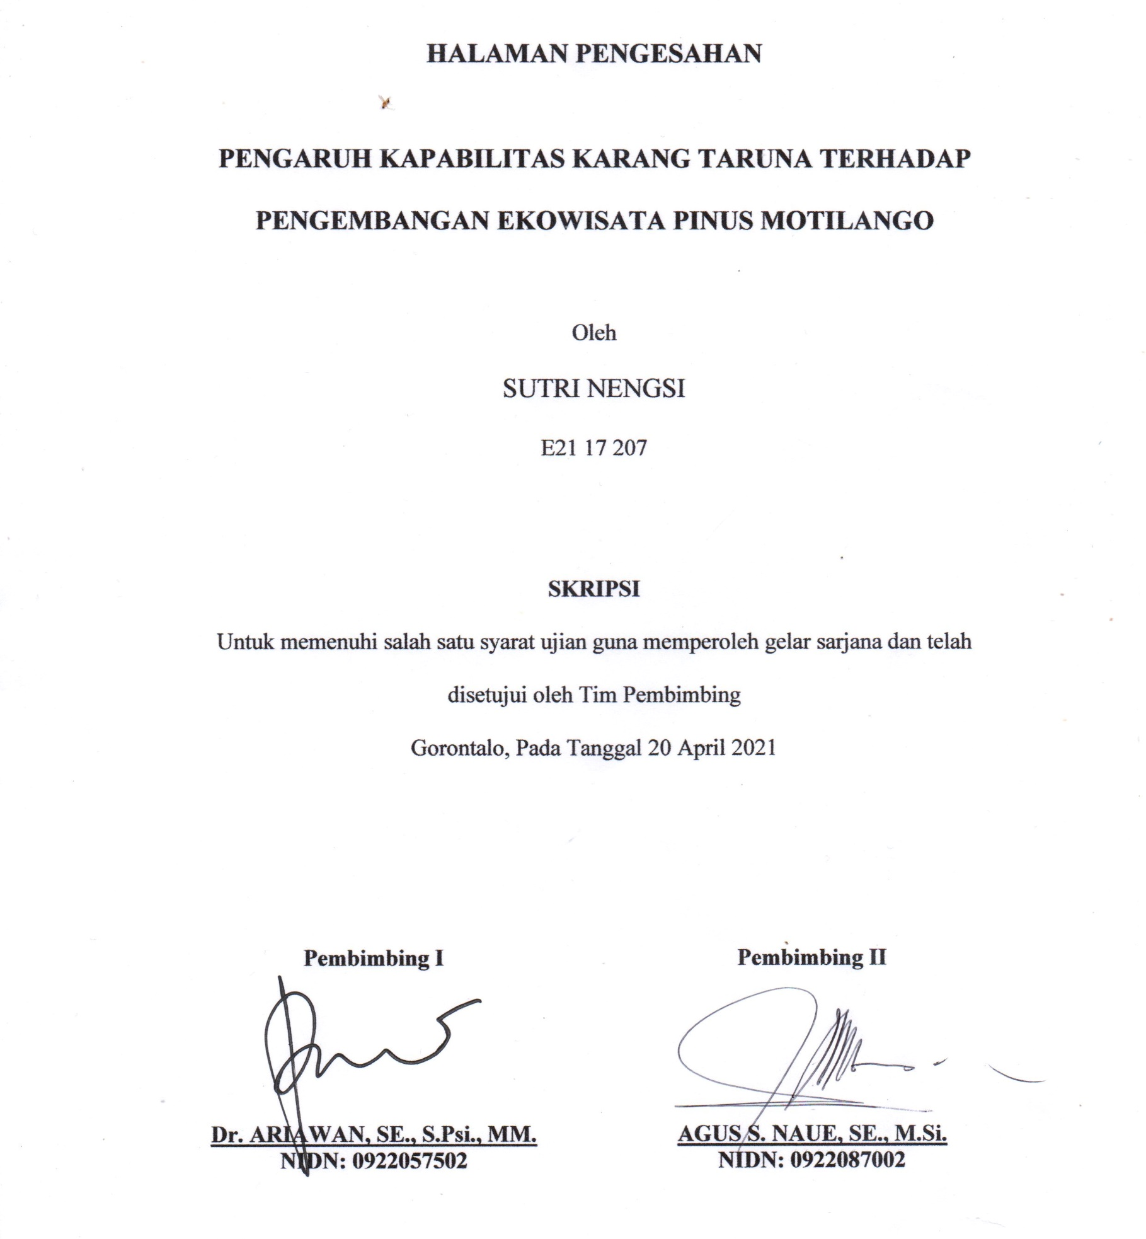
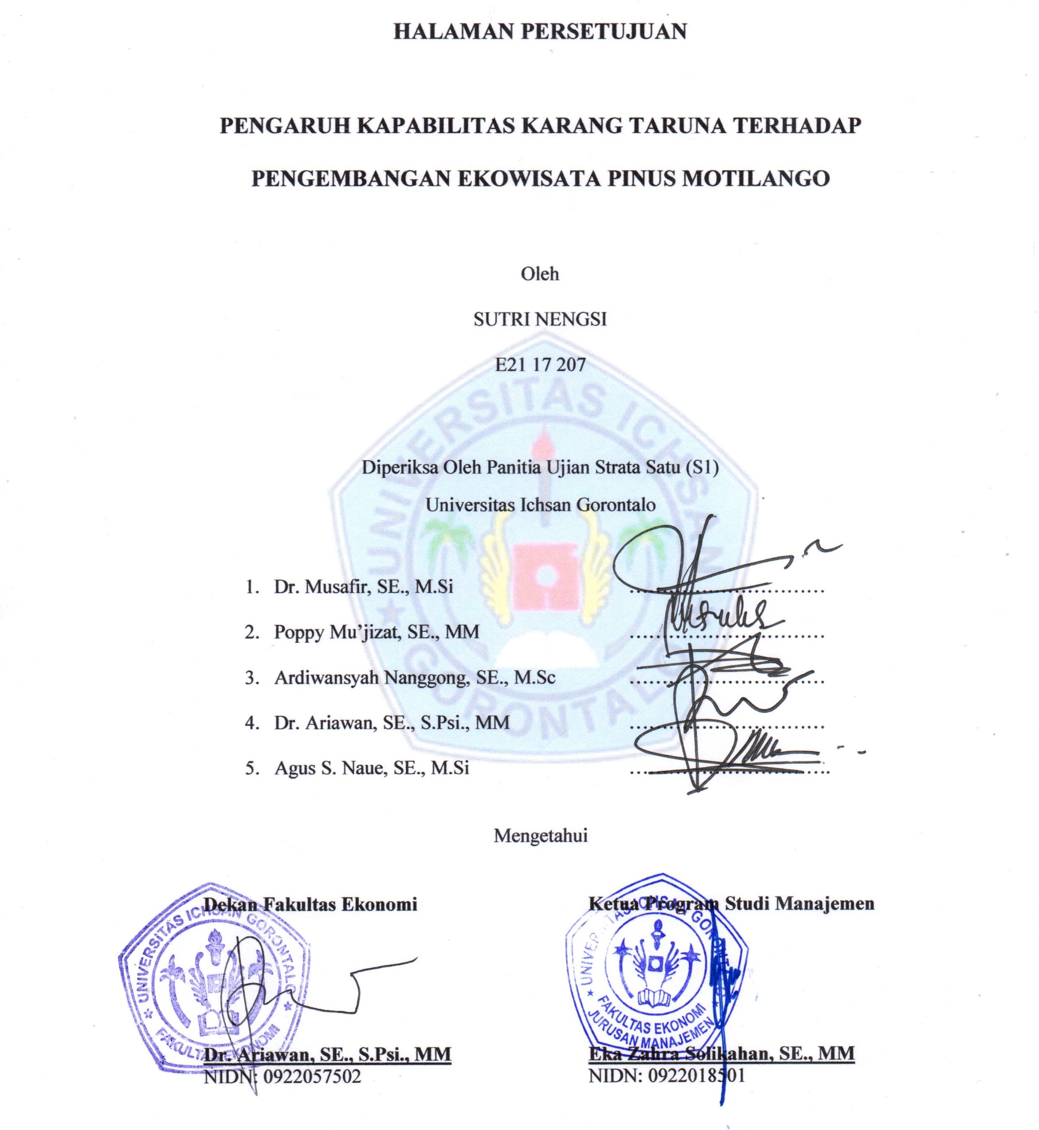


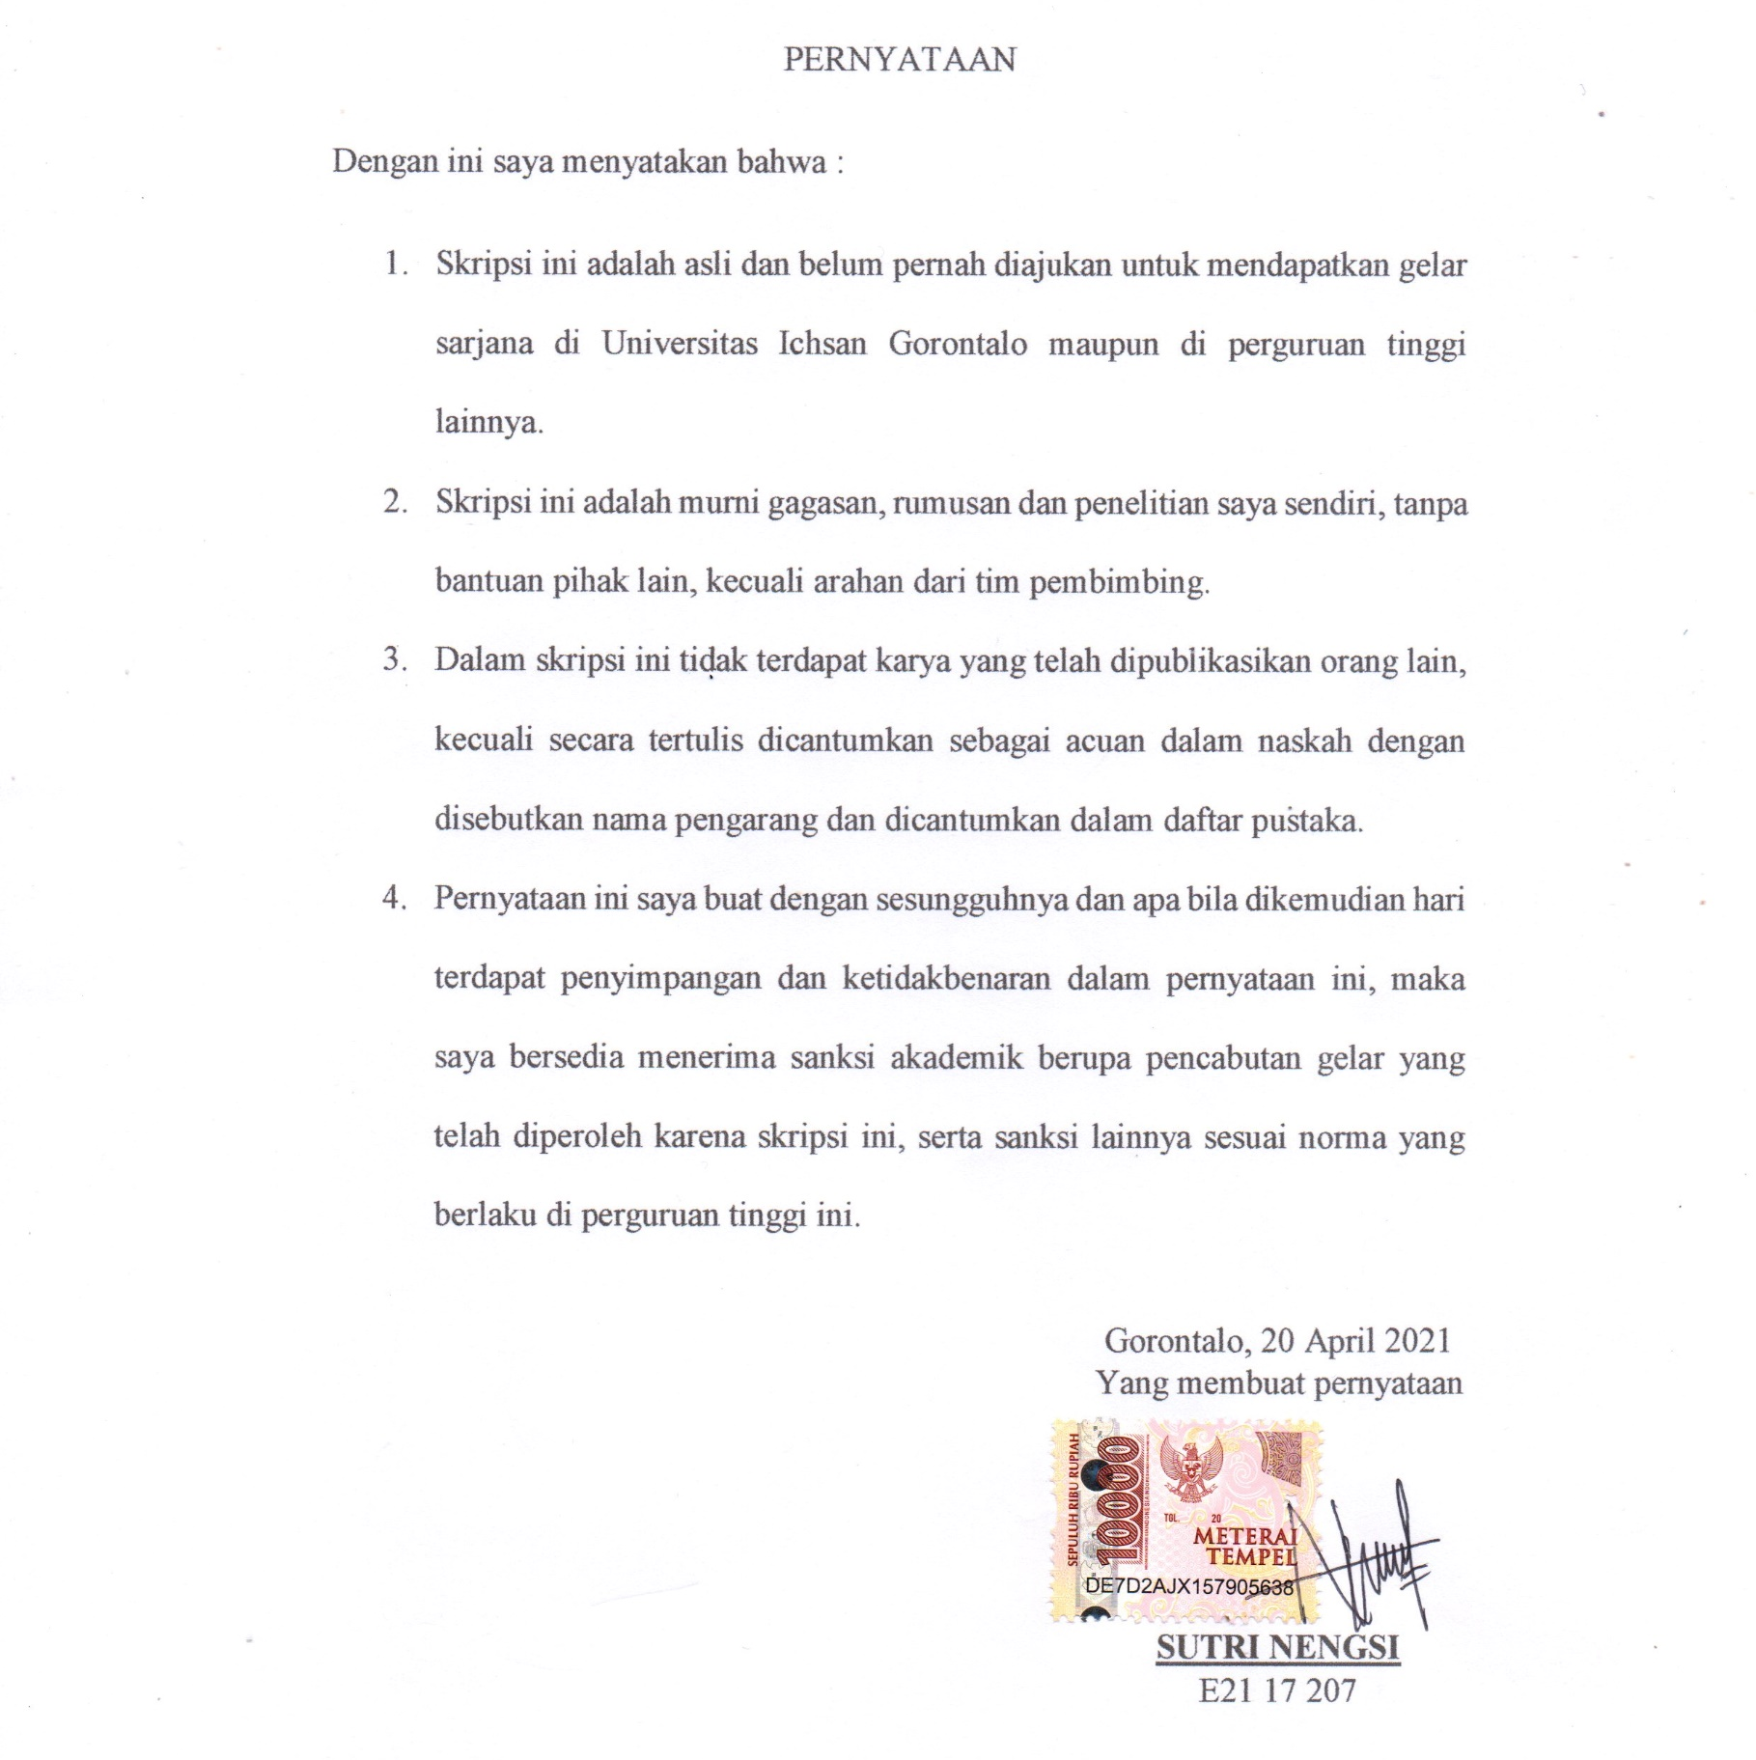
MOTTO DAN PERSEMBAHAN
“MOTTO”
Bismillahirrahmannirrahiim.
“Allah akan meninggikan orang-orang yang beriman dari kamu sekalian dan orang-orang yang berilmu beberapa derajat.” (QS. Al Mujadalah 58:11)
"Barang siapa menempuh satu jalan (cara) untuk mendapatkan ilmu, maka Allah pasti mudahkan baginya jalan menuju surga." (HR. Muslim), dan "Barang siapa yang keluar untuk mencari ilmu, maka ia berada di jalan Allah hingga ia pulang." (HR. Tirmidzi).
(SUTRI NENGSI)
“PERSEMBAHAN”
Alhamdu lillahi rabbil ‘alamin, Terima kasih atas segala doa dan dukungan terutama untuk ibuku (NIRMAWATI) dan ayahku (KUSNADI) yang telah berjuang dan mengorbankan banyak hal selama saya menempuh jalan untuk menuntut ilmu ke perguruan tinggi di Universitas Ichsan Gorontalo, bukanlah hal yang mudah meninggalkan orang tua dalam menuntut ilmu, tetapi menuntut ilmu juga merupakah salah satu jalan Allah menuju surga. Tak lupa juga untuk saudara, teman-temanku yang selalu memberikan motivasi dan dorongan sampai saya berada pada titik ini. Semoga ketulusan dan kebaikan kalian semua di balas oleh Allah dengan teramat baik, Amin.
ALMAMATERKU TERCINTA
UNIVERSITAS ICHSAN GORONTALO
GORONTALO 2021
ABSTRACT

SUTRI NENGSI. E2117207. THE INFLUENCE OF YOUTH ORGANIZATION CAPABILITY ON THE DEVELOPMENT OF MOTILANGO PINE ECOTOURISM
This study aims to determine the influence of youth organization consisting of technical ability (X1), social ability (X2), conceptual ability (X3) partially and simultaneously on the development of pine ecotourism in Motilango. The method used in this study is the quantitative approach with a survey method implemented in order to explain causal relationships and hypothesis testing. In its formation, it consists of 3 variables, namely technical ability, social ability, and conceptual ability, each of which can have a negative and positive impact. The population and sample in this study refer to the youth organization in Motilango Village, amounting to 65 people. The data collection technique in this study is questionnaires supported by observation, interviews, and literature studies. The data analysis method used in this research is through validation test, reliability test, and hypothesis testing. The results of this study discuss the influence of the youth organization's capability on the development of pine ecotourism in Motilango. The results of the processed data indicate that the technical ability variable (X1) is a variable that has a positive influence on the variable (Y) of the development of Motilango pine ecotourism because r-count > r-table (0.892, 0.856, 0.887 > 0.244) and t-count > t-table (3,909 > 1,670). The social ability variable (X2) is a variable that has a positive influence on the variable (Y) of the the development of Motilango pine ecotourism because r-count> r-table (0.656, 0.758, 0.859> 0.244) and t-count> t-table (4.549> 1.670). The conceptual ability variable (X3) is a variable that has a positive influence on variable (Y) of the development of Motilango pine ecotourism because r-count > r-table (0.832, 0.912, 0.863 > 0.244) and t-count > t-table (3.059 > 1.670).

Keywords: capabilities, ecotourism, youth organizations, Motilango pines

ABSTRAK

SUTRI NENGSI. E2117207. PENGARUH KAPABILITAS KARANG TARUNA TERHADAP PENGEMBANGAN EKOWISATA PINUS MOTILANGO.
Penelitian ini bertujuan untuk mengetahui pengaruh karang taruna yang terdiri dari kemampuan teknis (X1), kemampuan sosial (X2), kemampuan konseptual (X3) secara parsial dan simultan terhadap pengembangan ekowisata pinus motilango. Metode yang digunakan dalam penelitian ini menggunakan pendekatan kuatitatif dengan metode survey yang digunakan untuk menjelaskan hubungan kausal dan pengujian hipotesis. Dalam pembentukannya juga terbagi atas 3 variabel yang antara lain, kemampuan teknis, kemampuan sosial dan kemampuan konseptual yang semuanya mempunyai dampak negatif dan positif masing-masing. Populasi dan sampel pada penelitian ini merujuk pada karang taruna Desa Motilango yang berjumlah 65 orang, teknik pengumpulan data pada penelitian ini antara lain; Observasi langsung ke lokasi penelitian, wawancara, studi literatur serta kuesioner, metode analisis data yang digunakan pada penelitian ini diantaranya; Uji validasi, uji reliabilitas dan pengujian hipotesis. Hasil penelitian ini membahas tentang pengaruh kapabilitas karang taruna terhadap pengembangan ekowisata pinus motilango yang diantarnya hasil olahan data, variabel kemampuan teknis (X1) merupakan variabel yang berpengaruh positif terhadap variabel (Y) pengembangan ekowisata pinus motilango karena r-hitung > r-tabel (0.892, 0.856, 0.887 > 0.244) dan t-hitung > t-tabel (3.909 > 1.670), variabel kemampuan sosial (X2) merupakan variabel yang berpengaruh positif terhadap variabel (Y) pengembangan ekowisata pinus motilango karena r-hitung > r-tabel (0.656, 0.758, 0.859 > 0.244) dan t-hitung > t-tabel (4.549 > 1.670) dan variabel kemampuan konseptual (X3) merupakan variabel yang berpengaruh positif terhadap variabel (Y) pengembangan ekowisata pinus motilango karena r-hitung > r-tabel (0.832, 0.912, 0.863 > 0.244) dan t-hitung > t-tabel (3.059 > 1.670).

Kata kunci: Pengaruh, Kapabilitas, Ekowisata, Karang taruna, Pinus Motilango

KATA PENGANTAR
Puji syukur atas kehadirat Allah SWT yang telah memberikan kesehatan, kesempatan serta kelancaran saat penyusunan usulan penelitian ini, sehingga penyusun dapat menyelesaikan penelitian ini yang menjadi salah satu syarat untuk mendapatkan gelas sarjana di Program Studi Manajemen Fakultas Ekonomi Universitas Ichsan Gorontalo.
Adapun judul yang diangkat pada penelitian ini yaitu:
“PENGARUH KAPABILITAS KARANG TARUNA TERHADAP PENGEMBANGAN EKOWISATA PINUS MOTILANGO”
Dalam penelitian ini penulis telah berupaya semaksimal mungkin untuk menyelesaikan penelitian ini, namun penulis menyadari masih banyak kekurangan dalam penelitian ini.
Dalam kesempatan ini juga penulis mengharapkan kritik dan saran untuk dapat di kembangkan di kemudian hari, dan berterimah kasih kepada pihak-pihak yang mensukseskan dan membantu penyusun dalam hal apapun, diantaranya:
- Bapak MUHAMMAD ICHSAN GAFFAR, SE., M.A.K. selaku Ketua Yayasan Pengembangan Ilmu Pengetahuan dan Teknologi Ichsan Gorontalo.
- Bapak DR. ABDUL GAFFAR LA TJOKKE, SE., M.SI. selaku Rektor Universitas Ichsan Gorontalo.
- Bapak Dr. ARIAWAN, SE., S.Pi., MM. selaku Dekan Fakultas Ekonomi Universitas Ichsan Gorontalo dan selaku pembimbing I yang telah membantu mengarahkan dan membimbing penulis dalam usulan penelitian.
- Ibu EKA ZAHRA SOLIKAHAN, SE., MM. selaku Ketua Jurusan Program Studi Manajemen.
- Bapak AGUS S. NAUE, SE., M.Si. selaku Pembimbing II yang telah membantu mengarahkan dan membimbing penulis dalam usulan penelitian ini.
- Kepada Bapak dan Ibu Dosen Fakultas Ekonomi Universitas Ichsan Gorontalo yang tidak dapat penulis sebutkan satu per satu.
- Kepada kedua Orang Tua saya yang telah memberikan doa dan dukungan sehingga saya berada di titik ini.
- Kepada Keluarga besar tersayang yang selalu membantu dan memberikan dorongan selama proses penelitian ini.
- Kepada teman-teman Karang Taruna Desa Motilango Kecamatan Tibawa Kabupaten Gorontalo yang telah membantu dalam menyelesaikan penelitian ini.
- Kepada teman-teman seperjuangan Jurusan Manajemen Angkatan 2017 Universitas Ichsan Gorontalo.
- Dan berbagai pihak yang tak dapat disebutkan satu persatu.

Semoga penelitian ini dapat bermanfaat bagi kita mahasiswa Jurusan Program Studi Manajemen Universitas Ichsan Gorontalo demi mewujudkan mahasiswa yang berkualitas serta berdaya saing tinggi di masa yang akan datang. Amin…
Gorontalo, 20 April 2021

Sutri Nengsi
E21 17 207


DAFTAR ISI

HALAMAN JUDUL
HALAMAN PENGESAHAN i
HALAMAN PERSETUJUAN ii
PERNYATAAN iii
MOTTO DAN PERSEMBAHAN iv
ABSTRACK v
ABSTRAK vi
KATA PENGANTAR vii
DAFTAR ISI x
DAFTAR TABEL xiii
DAFTAR GAMBAR xvv
DAFTAR LAMPIRAN xvv
BAB I 1
PENDAHULAN 1
1.1. Latar Belakang 1
1.2. Rumusan Masalah 8
1.2. Tujuan Penelitian 8
1.3. Manfaat Penelitian 9
BAB II 10
KAJIAN PUSTAKA, KERANGKA PEMIKIRAN, HIPOTESIS 10
2.1. Kajian Pustaka 10
2.1.1. Kapabilitas 10
2.1.2. Karang Taruna 14
2.1.3. Pengembangan 16
2.1.4. Ekowisata 19
2.1.5. Penelitian Terdahulu 21
2.2. Kerangka Pemikiran 24
2.3. Hipotesis 24
BAB III 26
OBJEK DAN METODE PENELITIAN 26
3.1. Objek Penelitian 26
3.2. Metode Penelitian 26
3.2.1. Desain Penelitian 26
3.2.2. Operasional Variabel Penelitian 27
3.2.3. Jenis Dan Sumber Data 29
3.2.4. Populasi Dan Sampel 29
3.2.5. Teknik Pengumpulan Data 30
3.2.6. Metode Analisis Data 31
3.2.6. Pengujian Hipotesis 35
BAB IV 37
HASIL PENELITIAN DAN PEMBAHASAN 37
4.1. Gambaran Umum Lokasi Penelitian 37
4.1.1. Visi Dan Misi 38
4.1.2. Struktur Organisasi 39
4.2. Hasil Penelitian 39
4.2.1. Hasil Uji Validasi 40
4.2.2. Hasil Uji Reliabilitas 45
4.2.3. Analisis Deskriptif Variabel Penelitian 46
4.2.4. Pengujian Hipotesis 53
4.3. Analisis Korelasi 57
4.3. Pembahasan 58
BAB V 60
KESIMPULAN DAN SARAN 60
5.1. Kesimpulan 60
5.1. Saran 60
DAFTAR PUSTAKA
LAMPIRAN

DAFTAR TABEL
Halaman
Tabel 3.1. Operasionalisasi Variabel Penelitian…………………………..……...27
Tabel 3.2. Daftar Pilihan Kuesioner………………………………………..….....28
Tabel 3.3. Koefisien Korelasi……………………………………………….…....33
Tabel 3.4. Tabel Rangkain Penelitian………………………………….................36
Tabel 4.1. Tabel Karakteristik Responden (Karang Taruna)……………………..36
Tabel 4.2. Uji validasi sub variabel Kemampuan Teknis (X1)……….……..…....41
Tabel 4.3. Hasil Uji T………………………………………………….…..….…..41
Tabel 4.4. Uji validasi sub variabel Kemampuan Sosial (X2)……………....……42
Tabel 4.5. Hasil Uji T………………….……………………………….….….…..42
Tabel 4.6. Uji validasi sub variabel Kemampuan Konseptual (X3)………..….....43
Tabel 4.7. Hasil Uji T……………………………………………………………..43
Tabel 4.8. Uji validasi variabel Pengembangan Ekowisata (Y)………….…..…..44
Tabel 4.9. Uji Reliabilitas……………………………………………..................45
Tabel 4.10. Rentan Skala & Kategori……………………………………………..45

Tabel 4.11. Deskriptif Item Pertanyaan Variabel Kemampuan Teknis (X1)…...…46
Tabel 4.12. Deskriptif Item Pertanyaan Variabel Kemampuan Sosial (X2)…......47
Tabel 4.13. Deskriptif Item Pertanyaan Variabel Kemampuan Konseptual (X3...49
Tabel 4.14. Deskriptif Item Pertanyaan Variabel Pegembangan Ekowisata (Y)...50
Tabel 4.15. Koefisien jalur, pengaruh langsung, tidak langsung, pengaruh total dan pengaruh kemampuan teknis (X1), kemampuan sosial (X2) dan kemampuan konseptual (X3) secara simultan dan signifikan terhadap pengembangan ekowisata (Y)……………………………………………………………………….……….55

DAFTAR GAMBAR
Halaman

Gambar 2.1. Model Kerangka Pemikiran…………………………………..……24
Gambar 3.1. Struktur Path Analisis………………………………………..…….35
Gambar 4.1. Bagan Struktur Organisasi Karang Taruna Desa Motilango Kecamatan Tibawa Kabupaten Gorontalo……………………………………….39
Gambar 4.2. Hubungan antara X1, X2 dan X3 terhadap Y……………………...54

DAFTAR LAMPIRAN
Halaman
Lampiran 1. Angket Karang Taruna Desa Motilango……………………………65
Lampiran 2. Kuesioner Penelitian………………………………………………..67
Lampiran 3. Data Ordinal dan Data Interval (X1) ………………………………70
Lampiran 4. Data Ordinal dan Data Interval (X2) ………………………………73
Lampiran 5. Data Ordinal dan Data Interval (X3) ………………………………77
Lampiran 6. Data Ordinal dan Data Interval (Y) ………………………………..80
Lampiran 7. Uji Validasi (X1) …………………………………………………..84
Lampiran 8. Uji Validasi (X2) …………………………………………………..84
Lampiran 9. Uji Validasi (X3) …………………………………………………..85
Lampiran 10. Uji Validasi (Y) …………………………………………………..85
Lampiran 11. Uji T………………………………………………………………86
Lampiran 12. Uji Validasi (X1) …………………………………………………86
Lampiran 13. Hasil R Square dan Uji F………………………………………….87
Lampiran 14. Uji Reliabilitas (X1) ……………………………………………...87
Lampiran 15. Uji Reliabilitas (X2) ……………………………………………...87
Lampiran 16. Uji Reliabilitas (X3) ……………………………………………...87
Lampiran 17. Uji Reliabilitas (Y) ………………………………………………88
Lampiran 18. Analisis Deskriptif (X1) …………………………………………89
Lampiran 19. Analisis Deskriptif (X2) …………………………………………90
Lampiran 20. Analisis Deskriptif (X3) …………………………………………91
Lampiran 21. Analisis Deskriptif (Y) …………………………………………..91
Lampiran 22. Analisis Korelasi…………………………………………………92
Lampiran 23. Surat Keterangan Izin Penelitian…………………………………93
Lampiran 24. Surat Balasan Keterangan Izin Penelitian………………………..94
Lampiran 25. Surat Rekomendasi Bebas Plagiat………………………………..95
Lampiran 26. Hasil Tes Turnitin………………………………………………..96
Lampiran 27. Curriculum Vitae………………………………………………...97

BAB I

PENDAHULAN
  - Latar Belakang
Indonesia merupakan Negara kepulauan dengan 5 pulau besar seperti Sumatera, Jawa, Kalimantan, Sulawesi dan Papua serta pulau-pulau terbesar di sekitarnya. Dengan luas wilayah yang sebagian besar lautan, Indoneisa di sebut Negara maritim. Indoneisa termasuk Negara maritim terbesar di Dunia, dengan berbagai macam spesies yang ada di dalamnya. Potensi sumber daya alam hutan serta perairannya, berupa flora, fauna dan ekosistem termasuk di dalamnya gejala alam dengan keindahan alam yang di miliki oleh bangsa Indoneisa. Potensi obyek alam terbesar mulai dari laut, pantai, dan pengunungan. Potensi kepariwisataan alam dalam satu wilayah sering kali di manfaatkan sebagai suatu asset yang mampu mendatangkan penghasilan yang cukup besar, membuka peluang usaha kerja dan kerja serta tetap dapat berfungsi menjaga kelestarian alam serta sumber daya manusia (Adenisa Aulia, 2020).
Sumber daya manusia merupakan pelaku kegiatan dalam sebuah organisasi/Lembaga. Sehingga dikatakan bahwa sumber daya manusia adalah modal dan kekayaan yang terpenting dalam setiap kegiatan dalam sebuah organisasi. Manusia merupakan unsur terpenting mutlak dianalisis dan di kembangkan untuk mendapatkan sumber daya manusia yang handal. Keberhasilan sangat mungkin dicapai dalam sebuah organisasi/perusahaan apabila peraturan serta kebijaksanaan dan prosedur serta mekanisme kerja
yang bertalian dengan manusia dari perusahaan/organisasi saling berhubungan serta memberikan sumbangan terhadap pencapaian tujuan terhadap suatu organisasi/perusahaan serta pencapaian strategis (Asep Qustolani, 2017).
Selanjutnya dikatakan bahwa sumber daya manusia sengat menentukan dalam kelangsungan hidup sebuah organisasi/perusahaan. Baik buruknya pengelolaan sebuah adminitrasi suatu perusahaan/organisasi sangat bergantung pada sumber daya yang dimilikinya, dan apa bila sumber daya yang dimiliki bagus,maka proses semua kegiatan yang ada akan berjalan dengan baik serta tujuan dapat tercapai sebagaimana yang di inginkan (Asep Qustolani, 2017).
“Sumber daya manusia merupakan sumber daya terpenting yang dimiliki oleh sebuah perusahaan/organisasi”. Salah satu implikasinya yaitu dibidang sumber daya manusianya. Dapat di artikan bahwa, pengembangan sumber daya manusia merupakan suatu keharusan yang mutlak untuk menjawab tantangan masa depan serta menghadapi tuntutan tugas yang ada sekarang ini (Asep Qustolani, 2017).
Pengembangan Ekowisata alam merupakan salah satu pemanfaatan wisata yang dilakukan untuk membuka kawasan wisata tersebut menjadi lebih baik sehingga dapat menjadi daya tarik bagi para wisatawan. Pengembangan kawasan wisata ini dimaksudkan untuk menambah keindahan dari tempat wisata tanpa harus merusak ekosistem alam yang ada. Pengelolaan yang baik adalah salasatu cara untuk mengembangkan kawasan wisata supaya dapat lebih dikenal oleh masyarakat. Sebagian besar kota-kota di Indonesia memanfaatkan dan mengembangkan sector pariwisata alam sebagai daya tarik dan asset pemasukan daerah (Ozi Satria, 2017).
Kapabilitas pada hakikatnya yaitu kopetensi atau kemampuan, sedangkan Pengembangan di artikan sebagai pembangunan proses perubahan ke arah yang lebih baik melalui upaya yang dilakukan secara terencana demi tercapainya tujuan yang di inginkan. pembangunan sebagai proses perubahan dapat di artikan pula sebagai proses perbaikan material maupun sosio-kultural dan usaha memajukan kehidupan. Sepiritual (kerohanian) suatu masyarakat makna penting dari keduanya adalah adanya kemajuan atau perbaikan (progres) pertumbuhan, dan diversifikasi (penganekaragaman).
Ecowisata dapat dijadikan sebagai alat untuk memberdayakan masyarakat dan juga menjadi sumber pemasukan bagi suatu wilayah. Dalam hal ini proses pengelolaan potensi alam menjadi sebuah obyek pariwisata tidak dapat meninggalkan beberapa aspek yang mendukung yaitu sumber daya manusia. Sumber daya manusia tersebut yaitu pemuda yang tergabung dalam Karang taruna. Karang taruna merupakan generasi yang mampu diharapkan menjadi agen perubahan dalam suatu daerah/wilayah. Salah satu bentuk dari fakta sosialnya yaitu saat ini mulai banyak pemuda-pemudi yang berhasil mengembangkan sebuah inovasi dan agen perubahan sosial ekonomi di masing-masing daerah salah satunya dengan mengembangkan Ekowisata Pinus Motilango (Ozi Satria, 2017).
Pengembangan ekowisata dipedesaan didorong oleh beberapa faktor. Pertama, wilayah pedesaan memiliki alam dan budaya, kedua wilayah tersebut memiliki fisik yang masi relatif asli, ketiga willayah tersebut memiliki perkebangan ekomnomi yamng relatif lambat. Sehingga pemanfaatan potensi ekonomi merupakan alsan rasional pengembangan ekowisata di suatu wilayah. Tujuan pengembangan ekowisata melalui pemberdayaan masyarakat (Karang taruna) dapat terwujud apa bila pengembangan tersebut bersifat sosial dan budaya. Dampak positif serta peluang pengembangan ekowisata dari sisi ekonomi membuka lapangan pekerjaan baru bagi masyarakat setempat. Akan tetapi apabila salah satu dari masyarakat (Karang taruna) kurang pemahaman pengetahuan dalam mengelola suatu destinasi ekowisata maka akan berdampak negatif misalnya “hilangnya peluang kerja dan usaha masyarakat setempat” (Ozi Satria, 2017).
Sejak masa orde baru di daereah pedesaan sudah ada organisasi kemasyarakatan pemuda yang di kenal dengan nama Karang Taruna sebagai wadah pembinaan generasi muda. Para pemuda sebagai sumber daya manusia (SDM) potensial yang tergabung dalam wadah karang taruna ini belum banyak di berdayakan sebagai agen pembaharu (change agen) dalam program dan atau kegiatan pemberdayaan masyarakat, khususnya dalam mengembangkam usaha ekonomi produktif dalam rangka pengembangan kesempatan berusaha dan perluasan lapangan kerja di daerah pedesaan (Zuhri, 2019).
Pedoman Dasar Karang Taruna, tugas pokok dan fungsi karang taruna adalah menyelenggarakan pembinaan pemuda dan kesejahtraan social melalui pembangunan dan peningkatan usaha Ekonomi produktif (UEP). Dalam menyelenggarakan fungsi penyelenggaraan kesejahtraan social di maksud, kedudukan karang taruna merupakan mitra pemerintah yang di bina dan difasilitasi oleh pemerintah, dengan demikian karang taruna, sudah memenuhi persyaratan untuk dapat di kembangkan atau di berdayakan sebagai infrastruktur social di daerah pedesaan (Permen RI No:77/HUK, 2010).
Menurut (Robbins, 2007) Salah satu cara yang dapat digunakan untuk meninjau perkembangan sebuah organisasi/perusahaan yaitu dengan cara hasil penilaian kerja. Dalam pengembangan Ekowisata Pinus Motilango mempunyai sasaran objek penilaian kinerja yaitu “kemampuan, inisiatif, ketepatan waktu, kualitas hasil kerja serta komunikasi” yang antara lain:
    - Kemampuan karang taruna yang dimaksud ialah, kemampuan dalam penanganan pengembangan ekowisata pinus motilango ini yang masih dikatakan kurang karena kemampuan dari setiap individu karang taruna yang masih belum terlalu sadar akan peran mereka sebagai organisasi pendamping desa yang memliki hak untuk mengembangkan ekowisata pinus motilango tersebut.
    - Inisiatif ini juga merupakan hal utama yang harus dimiliki oleh setiap individu karang taruna, karena inisiatif ini merupakan karakter terpenting dalam menjalankan suatu pekerjaan ataupun organisasi, sehingga ini juga dapat memberikan pengaruh positif bagi ekowisata tersebut dan terutama untuk karang taruna desa motilango
    - Ketepatan waktu, ini juga merupakan poin penting dalam setiap organisasi. Bisa dikatakan bahwasanya ketepatan waktu dari karang taruna desa motilango itu sendiri masih terbilang buruk, dikarenakan kurangnya inisiatif dari individu karang taruna desa motilango.
    - Kualitas hasil kerja, untuk hal pengembangan ini karang taruna masih terbilang cukup baik walapun dari beberapa poin diatas tentang kemampuan, inisiatif dan ketepatan waktu yang masih sangat kurang.
    - Komunikasi ini juga berkaitan dengan inisiatif karang taruna itu sendiri yang masih kurang peduli sesame anggota, jadi berdampak buruk bagi organisasi dan bisa meluas ke kemampuan karang taruna itu sendiri dalam hal pengembangan ekowisata pinus motilango, dikarenakan komunikasi merupakan hal yang sensitif dalam setiap organisasi.
Secara subtantif penelitian ini di maksudkan untuk mengetahui kinerja karang taruna dalam pengembangan dan peningkatan usaha Ekonomi produktif untuk meningkatkan kesempatan berusaha dan lapangan kerja di daerah pedesaan, tingkat keberhasilan maupun kendala dan atau hambatan yang di hadapi, sehingga dapat di rumuskan strategi pengembangan usaha Ekonomi produktif Karang Taruna guna meningkatkan kesempatan berusaha dan lapangan kerja di daerah pedesaan.
Salah satu cara yang dapat digunakan untuk melihat pengembangan ekowisata pinus yaitu dengan cara melihat hasil penilaian kapabilitas karang taruna. Ekowisata pinus motilango mempunyai sasaran yang menjadi objek penilaian kapabilitas karang taruna adalah pengembangan, pemeliharaan, penataan serta komunikasi. Melihat perang karang taruna dalam hal mengembangkan desa merupakan hal utama terutama pada ekowisata pinus motilango, ekowisata ini diharapkan mampu menunjang perekonomian masyarakat perekonomian kabupaten Gorontalo. Pengembangan ekowisata pinus motilango saat ini menjadi prioritas uatam karang taruna, seiring berjalannya waktu pinus motilango tersebut sudah tidak terurus lagi dikarenakan peran karang taruna yang kurang dalam hal penangan dan penjaaga kawasan ekowisata pinus motilango, sehingga peneliti menganalisa permasalahan tersebut diakibatkan karena peran karang taruna yang dinilai kurang maksimal dalam hal penanganan pengembangan, serta kurangnya komunikasi antar anggota karang taruna.
Dari uraian diatas bahwa kapabilitas karang taruna dalam hal pengembangan ekowisata pinus motilango harus ditingkatkan agar ekowisata tetap terjaga dan tidak rusak pengaruh alam ataupun oknum-oknum yang tidak bertanggung jawab.
Berdasarkan permasalahan diatas maka dengan ini peneliti mengangkat judul sebagai berikut:
“Pengaruh Kapabilitas Karang Taruna Terhadap Pengembangan Ekowisata Pinus Motilango”
  - Rumusan Masalah
Berdasarkan uraian di atas untuk mengetahui Kapabilitas Karang Taruna Desa Motilango dalam Pengembangan Ekowisata Pinus Motilango, maka penulis mencoba merumuskan permasalahan yang perlu dikaji dan dituangkan ke dalam proposal ini yaitu:
    - Seberapa besar pengaruh karang taruna yang terdiri dari kemampuan teknis (X1), kemampuan sosial (X2), kemampuan konseptual (X3) secara simultan terhadap pengembangan ekowisata pinus motilango.
    - Seberapa besar pengaruh karang taruna yang terdiri dari kemampuan teknis (X1), kemampuan sosial (X2), kemampuan konseptual (X3) secara parsial terhadap pengembangan ekowisata pinus motilango.
  - Tujuan Penelitian
Tujuan yang ingin di capai dari penelitian ini adalah:
    - Untuk mengetahui pengaruh karang taruna yang terdiri dari kemampuan teknis (X1), kemampuan sosial (X2), kemampuan konseptual (X3) secara simultan terhadap pengembangan ekowisata pinus motilango.
    - Untuk mengetahui pengaruh karang taruna yang terdiri dari kemampuan teknis (X1), kemampuan sosial (X2), kemampuan konseptual (X3) secara parsial terhadap pengembangan ekowisata pinus motilango.
  - Manfaat Penelitian
    - Manfaat Bagi Peneliti
Untuk menambah pengetahuan serta wawasan kepada peneliti untuk menguji teori Kapabilitas Karang Taruna Dalam Mengembangkan Ekowisata Pinus Motilango
- Manfaat Bagi Praktisi
Hasil penelitian ini dapat menjadi bahan masukan Dalam Mengembangkan Ekowisata Pinus Motilango sehingga dapat mencapai tujuan dan sasaran yang di tetapkan.
- Manfaat Bagi Akademisi
Sebagai wahana Pengembangan Konsep serta teori secara empiris khususnya dalam mengembangkan Ekowisata

BAB II

KAJIAN PUSTAKA, KERANGKA PEMIKIRAN, HIPOTESIS
  - Kajian Pustaka
    - Kapabilitas
Kapabilitas berarti kopetensi atau kemampuan. Kapabilitas juga di artikan sebagai keterampilan atau skill Kapabilitas adalah ukuran dan kemampuan (depertemen, organisasi, orang dan sistem) untuk meraih tujuan-tujuannya, khususnya dalam hubungannya dengan misi secara keseluruhan (Robert, 2006).
Seluruh organisasi baik organisasi lembaga public maupun organisasi perusahaan Mempunyai ciri organisasi yang serupa misalnya suatu bentuk kerja sama manusia untuk mencapai tujuan yang di inginkan. Sedangkan yang menjadi perbedaan yaitu ada pada perbedaan tujuan organisasi yang ingin di capai. Dari unsur manusianya baik pimpinan dan suluruh anggota di dalamnya yang terkait dalam suatu organisasi atau perusahaan semuanya perlu persyaratan adanya kemampuan kerja “abilities, capabilities, skills” demi kinerja (performance) bidang-bidang tugas yang dipercayakan (Robert, 2006).
Kapabilitas juga dapat di artikan sebagai Kemampuan yang dimiliki oleh seseorang. Kemampuan merupakan kapasitas seseorang untuk melakukan berbagai tugas dalam suatu pekerjaan atau permasalahan. Pemaknaan kapabilitas bukan hanya sebatas memiliki keterampilan (Skil) saja namun bisa lebih dari itu, yaitu lebih paham secara mendetail
sehingga betul-betul menguasai kemampuannya dari titik kelemahan hingga cara menyelesaikannya (Robert, 2006).
2.1.1.1. Pengertian Kapabilitas Menurut Para Ahli
- Kapabilitas menurut Amir, 2011 menjelaskan bahwa:
Kapablitas ialah kemampuan mengeksploitasi secara baik sumber daya yang dimiliki dalam diri maupun di dalam organisasi, serta potensi diri untuk menjalankan aktifitas tertentu ataupun serangkaian aktifitas.
- Kapabilitas menurut Robbins, 2004 menjelaskan bahwa:
Tingkat kerja pegawai akan sangat tergantung pada faktor kemampuan pegawai itu sendiri seperti tingkat pendidikan, pengetahuan, pengalaman dimana dengan tingkat kemampuan yang semakin tinggi pula, dengan demikian tingkat pendidikan, pengetahuan dan pengalaman yang rendah akan berdampak negatif pada kinerja pegawai.
- Kapabilitas menurut Moenir, 2003 menjelaskan bahwa:
Yang dimaksud dengan kemampuan dalam hubungan dengan pekerjaan adalah suatu keadaan pada seseorang yang secara penuh kesungguhan, berdaya guna dan berhasil guna melaksanakan pekerjaan sehingga menghasilkan sesuatu yang optimal. Dalam kemampuan terdapat tiga unsur, antara lain: Unsur kecakapan, unsur fisik, dan unsur mental.

- Kapabilitas menurut Robert, 2006 menjelaskan bahwa:
Kemampuan individual dipengaruhi oleh bakat, minat dan faktor kepribadian orang tersebut. Bakat dan minat tersebut pada umumnya diasah dalam pendidikan formal sehari-hari di dalam masyarakat. Sehingga dapat digunakan dalam menyelesaikan pekerjaan dengan baik. Pada umumnya kemampuan individual diperlihatkan dalam kecerdasan intelektual dan pendidikan.
Kapabilitas merupakan kemampuan untuk memobiliasi sumber daya untuk menghasilkan nilai yang melebihi biaya” Sumber daya yang di maksud yaitu sumber daya yang memiliki wujud fisik (tangible reseurces) yang memiliki sifat nirwujud (intangible reseurces), (Robert, 2006).
2.1.1.2. Jenis-jenis Kapabilitas
Ada 3 jenis kemampuan dasar yang harus dimiliki untuk mendukung seseorang dalam melakukan pekerjaan atau tugas, sehingga tercapai hasil yang maksimal (Moenir, 2008).
- Technical Skill (Kemampuan Teknis)
Pengetahuan dan penguasaan kegiatan yang bersangkutan dengan cara proses dan prosedur yang menyangkut pekerjaan dan alat-alat kerja.
- Human Skill (Kemampuan bersifat manusiawi)
Kemampuan untuk bekerja dalam kelompok suasana dimana organisasi merasa aman dan bebas untuk menyampaikan masalah.
c. Conceptual Skill (Kemampuan konseptual)
Kemampuan untuk melihat gambar kasar untuk mengenali adanya unsur penting dalam situasi memahami diantara unsur-unsur itu.
2.1.1.3. Indikator Kapabilitas
Menurut (Darma, 1998) kemampuan kerja merupakan suatu keadaan yang ada pada diri pekerja yang secara sungguh-sungguh berdayaguna dan berhasil dlam bekerja sesuai bidang pekerjaannya.
Dalam pembentukannya, kemampuan kerja mengacu kepada beberapa indikator, menurut Hersey dan Blanchard antara lain sebagai berikut:
- Kemampuan teknis
- Penguasaan terhadap peralatan kerja
- Penguasaan terhadap prosedur dan metode kerja
- Memahami peraturan tugas atau pekerjaan
- Kemampuan sosial
- Mampu bekerja sama dengan rekan
- Mampu bekerja dengan tim
- Mampu berempati
- Kemampuan konseptual
- Memahami kebijakan instansi
- Memahami tujuan instansi
- Memahami target instansi

    - Karang Taruna
Karang Taruna merupakan organisasi kepemudaan yang ada di Indonesia, Karang taruna juga merupakan wadah atau tempat pengembangan generasi muda yang tumbuh di karenakan kesadaran dan rasa tanggung jawab untuk masyarakat khususnya generasi Desa atau kelurahan, komunitas social sederajat terutama yang bergerak di bidang kesehatraan sosial (Taqwarahmah, 2017).
Sebagai organisasi kepemudaan Karang Taruna merupakan tempat pembinaan dan pengembangan serta pemberdayaan dalam upaya mengembangkan ekonomis yang efektif dan produktif dengan memanfaatkan semua potensi yang ada dilingkungan baik Sumber daya manusia (SDM) maupun Sumber daya alam (SDA) yang telah ada di suatu daerah (Gerald B, 2019).
Sebagai organisasi kepemudaan, Karang Taruna “berpedoman pada pedoman dasar” dan pedoman rumah tangga di mana telah diatur tentang struktur pengurus dan masa jabatan di masing-masing B wilayah/daerah mulai dari Desa atau kelurahan hingga ke tingkat Nasional. Semua itu merupakan wujud dari regenerasi Organisasi demi kelanjutan Organisasi serta pembinaan anggota Karang Taruna baik di masa sekarang maupun di masa yang akan datang (Sari, 2016).
Karang taruna biasanya beranggotakan pemuda dan pemudi dan batasan sebagai pengurus adalah berusia mulai 17-35 tahun. karang taruna di dirikan dengan tujuan memberikan binaan dan pemberdayaan kepada para remaja, misalnya dalam bidang pengorganisasian Ekonomi, Olahraga, Keterampilan, Advokasi, keagamaan dan Kesenian (Nuris Salam, 2016).
Menurut (Moh. Ridwan, 2014) Tugas pokok karang taruna yaitu bersama-sama dengan pemerintah, entah itu pemerintah Provinsi maupun pemerintah Kabupaten/Kota serta masyarakat lainnya menyelenggarakan pembinaan untuk generasi mda dan kesehatraan social “pasal 5 permensos 77/2011”. Adapun fungsi dan Tugas dari Karang Taruna (pasal 6 permensos 77/2011) yaitu sebagai berikut:
      - Mencegah timbulnya masalah kesehatraan social, terutama pada generasi muda.
      - Mengadakan kesehatraan social, seperti rehabilitasi, jaminan, social, pemberdayaan social dan perlindungan social.
      - Meningkatkan usaha ekonomi yang produktif.
      - Memperkuat dan memelihara kesadaran dan tanggung jawab social.
      - Menumbuhkan dan memperkuat kearifan local.
      - Memperkuat semangat kebangsaan, Bhineka Tunggal Ika dan mempertegak Negara Kesatuan Republik Indonesia.
Peran Menurut kamus Bahasa Indonesia “adalah bagian seorang pemain”. Peran juga merupakan kedudukan atau status. Menurut Soerjono Soekanto (Widodo, 2017) ia mendefinisikan bahwa peranan yaitu aspek yang dinamis dari suatu ke dudukan atau status.

Menurut (Hersey & Blanchard, 2002) adapun faktor yang memepengaruhi karang taruna dalam hal pengembangan yaitu kemampuan teknis, kemampuan sosial, kemampuan konseptual.
- Kemampuan Teknis
Kemampuan teknis ialah penguasaan kerja yang berhubungan dengan proses dan prosedur pelerjaan.
- Kemampuan Sosial
Kemampuan sosial ialah kemampuan bekerja dalam kelompok, yang dimana kelompok atau organisasi itu merasa aman serta bebas menyampaikan pendapat atau masalah.
- Kemampuan Konseptual
Kemampuan konseptual ialah kemampuan untuk menganalisa dan mengenali adanya unsur utama ataupun unsur-unsur penting.
    - Pengembangan
Pengembangan adalah “suatu uasaha untuk meningkatkan kemampuan teknis, teoritas, dan moral sesuai dengan kebutuhan melalui pendidikan dan latihan. Pengembangan adalah suatu proses mendesain pembelajaran secara logis, dan sistematis dalam rangka untuk mentapkan segala sesuatu yang akan di laksanakan dalam proses kegiatan belajar dengan memperhatikan potensi dan kopetensi” (Tanaya, 2014).
Pengembangan merupakan proses yang dapat meningkatkan kemampuan seseorang, Organisasi atau sistem. Untuk mencapai tujuan yang hendak di capai. Pengembangan kapabilitas adalah proses mempelajari multi tingktan meliputi individu, grup, organisasi dan sistem untuk mencapai tujuan yang efektif dan efisen. Dalam pengembangan Sumber Daya Manusia (SDM) focus pengembangan kapabilitas adalah terwujudnya personil yang professional dan memiliki kemampuan teknis (Tanaya, 2014).
Menurut UNDP (Tanaya, 2014), ruang lingkup pengembangan kapabilitas diantaranya yaitu:
- Tenaga kerja, yaitu kualitas SDM dan cara memanfaatkan SDM
- Modal (fisik) Syaitu menyangkut sarana material, peralatan, bahan-bahan, ruang yang di perlukan dan ruang/gedung.
- Teknologi, yaitu organisasi dan gaya Manajemen, fungsi perencanaan, penentuan kebijakan pengendalian dan evaluasi, komunikasi, serta sitem infromasi Manajemen.
Menurut Grindle (Tanaya, 2014) Pengembangan memiliki tiga ruang lingkup yaitu sebagai berikut:
- Pengembangan SDM, dalam ruang lingkup pengembangan sumber daya manusia (SDM) focus pengembangan kapasitas adalah terwujudnya personil yang professional dan memiliki kemampuan teknis
- Penguatan Organisasi, dalam ruang lingkup penguatan organisasi, focus pengembangan kapasitas adalah tata manajemen untuk menginkatkan keberhasilan peran dan fungsi

- Reformasi kelembagaan, focus pengembngan kapasitas adalah adanya penataan kelembagaan dan sistem serta makro struktur.
Menurut Undang-Undang Republik Indonesia Nomor 18 Tahun 2002 pengembangan adalah kegiatan ilmu pengetahuan dan teknologi yang bertujuan memanfaatkan kaidah dan teori ilmu pengetahuan yang telah terbukti kebenarannya untuk mengingkatkan fungsi, manfaat, dan aplikasi ilmu pengetahuan dan teknologi yang telah ada. Pengembangam secara umum berarti pola pertumbuhan, perubahan secara perlahan, (evolution) dan perubahan secara bertahap.
Pengembangan berarti proses menterjemahkan atau menjabarkan spesifikasi rancangan ke dalam bentuk fitur fisik. pengembangan secara khsus berarti proses menghasilkan bahan-bahan pembelajaran. Pengembangan bertujuan unruk menghasilkan produk berdasarkan temuan-temuan uji lapangan yang ada (Tanaya, 2014).
Faktor penghambat pengembangan ekowisata pinus motilango antara lain sebagai berikut:
- Hambatan dalam penataan lokasi
- Hambatan dalam mengatur masyarakat disekitar lingkungan ekowisata pinus motilango
- Hambatan kurangnya pengetahuan karang taruna dalam mengembangkan ekowisata
- Hambatan dalam menambah sarana dan prasarana dan fasilitas

    - Ekowisata
Ekowisata adalah pariwisata berkonsep pada ekologi lingkungan dengan tetap mempertahankan keasrian wilayahnya yang bersifat berkelanjutan dan memiliki tujuan untuk membantu perekonomian juga partisipasi masyarakat sehingga manfaatnya mampu dirasakan oleh pemerintah dan masyarakat setempat (Nias, 2009).
Menurut (Nias, 2009) secara pengertian ekowisata memiliki banyak definisi, yang pada keseleruhan kegiatannya berpacu pada lima kriteria penting diantaranya adalah:
      - Mampu memberikan apresiasi terhadap daerah tujuan wisaata yang dikunjungi dan meningkatkan pemahaman pendidikan atau edukasi lingkungan disetiap daerah ekowisata terhadap pengunjung.
      - Dengan adanya ekowisata diharapkan mampu mengurangi dampak negatif terhadap lingkungan wisata karena dijaga dan dikelola secara baik.
      - Dalam pengelolaannya harus melibatkan partisispasi masyarakat setempat.
      - Secara ekonomi mampu memberikan keuntungan kepada masyarakat sekitar wilayah ekowisata.
      - Tidak berhenti dan mampu berkelanjutan.
Pengembangan wisata berbasis ecotourism dalam misinya bertujuan agar pengelolaan sumber daya alam yang terdapat pada kawasan tersebut mampu memberikan kesejahteraan dan nilai ekonomi bagi masyarakat yang tinggal disekitar dikawasan ekowisata (Supriatna, 1997) Menurutnya, ada lima faktor dasar dalam menentukan batasan utama ekowisata, diantaranya:
    - Daerah Lingkungan
Kawasan ekowisata harus menyajikan tempat secara alami dan budaya lingkungan alam yang belum tercemar, sehingga dalam mengembangkannya tidak mengganggu ekosistem yang sudah terbentuk secara alamiah. Hal itu juga menjadi ciri khas dari ekowisata yang tidak mengubah dan merusak alam akan tetapi secara harmonis antara alam dengan manusia yang saling mengimbangi.
    - Masyarakat
Sisi lainnya ekowisata secara sosial dan ekonomi elemen pembentuknya langsung kepada masyarakat tuan rumah. Dalam pengeloaannya juga diperlukan elemen sumber daya manusia agar kelestariannya tetap asri dan terjamin.
    - Pendidikan dan Pengembangan
Ekowisata harus mampu meningkatkan pertumbuhan dan pembangunan akan lingkungan alam dan budaya terkait dalam mendapatkan pengalaman yang mengesankan. Sehingga tidak hanya sebagai hiburan wisata tetapi juga berdampak terhadap pengetahuan karena dalam wisata yang diunggulkan adalah pendidikan wisata alam.

- Keberlanjutan
Ekowisata harus mampu berkesinambungan dalam tahap pengelolaan dan pengembangannya. Karena jika berhenti ditengah jalan akan memberikan dampak bagi masyarakat, daerah tersebut dan tentunya alam itu sendiri.
- Manajemen
Ekowisata harus mampu dikelola dengan baik dan dalam jangka panjang. Sehingga mampu memberikan dampak positif bagi lingkungan sekitar kedepannya.
    - Penelitian Terdahulu
Dini Destina Sari, Adelina Hasyim, Yunisca Nurmalisa. dengan judul “Peran Karang Taruna Dalam Meningkatkan Kepedulian Sosial Pemuda Kelurahan Margodadi” dan hasil penelitian mereka yaitu untuk menjelaskan peranan karang taruna dalam meningkatkan kepedulian sosial pemudan, kelurahan margodadi kecamatan metro selatan kota metro. Penelitian ini menggunakan metode deskriptif kuantitatif, dan subjek penelitian ini ialah anggota karang taruna sebanyak 45 orang. Teknik pengumpulan data yaitu menggunakan angket dengan analisa data menggunakan chi kuadrat. Hasil penelitian ini menunjukan bahwa peran karang taruna dalam meningkatkan kepedulian sosial pemuda berada pada kategori kurang baik. Hal ini berarti pemuda yang tidak memiliki sikap tanggap, peduli, acuh pada lingkungan sekitar dan asik dengan dunianya sendiri sehingga mereka lupa dengan tugasnya sebagai pemuda diharapkan lebih peduli dengan lingkungan sekitar.
Mochamad Ridwan Arif, Agus Satmoko Adi. (2014) dengan judul “Peran Karang Taruna Dalam Pembinaan Remaja Di Dusun Candi Desa Candinegoro Kecamatan Wonoayu Kabupaten Sidoarjo” dan hasil penelitian mereka yaitu Penelitian ini bertujuan untuk mendeskripsikan bagaimana peran karang taruna dalam pembinaan perilaku remaja. Penelitian ini merupakan penelitian kuantitatif deskriptif. Sampel dalam penelitian ini diambil secara random sampling yakni sebesar 60 remaja. Teknik pengumpulan data dilakukan melalui angket dan dokumentasi. Teknik analisis yang digunakan dalam penelitian ini ialah analisis deskriptif presentase. Setelah diperoleh jawaban responden melalui tabel frekuensi, karang taruna di dusun candi desa candinegoro sudah mempunyai kinerja yang sangat baik. Karang taruna mampu menjadi agen perubah pemberdaya masyarakat untuk membangkitkan energi inspirasi, antusiasme masyarakat, termasuk mengaktifkan, menstimulasi dan mengembangkan motivasi warga untuk bertindak. Karang Taruna dusun Candi juga mempunyai kemampuan sebagai pemberdaya masyarakat untuk menjalankan fungsi mediasi guna menghubungkan kelompok-kelompok yang sedang berkonflik agar tercapai sinergi dalam komunitas tersebut terlihat pada kegiatan-kegiatan yang dibuatnya dan terbukti para anggotanya di lingkungan masyarakat seperti pelaksanaan kegiatan kesejahteraan sosial, agama, keterampilan maupun olahraga.
Hilmi Zuhri, Nurul Umi Ati, Agus Zainal Abidin. (2019) dengan judul “Peran Karang Taruna Dalam Pembinaan Dan Pemberdayaan Usaha Ekonomi Produktif (Studi kasus di desa pesangrahan kota batu)” dan hasil penelitian meraka adalah Hasil penelitian menunjukkan bahwa; (1) Peran karang taruna dalam usaha ekonomi produktif masih banyak di temukan masalah sehingga peran tersebut kurang maximal (2) Kurang adanya minatan pemuda dalam meningkatkan usaha ekonomi produktif (3) Pemuda di Desa Pesanggrahan kurang mengetahui tentang usaha ekonomi produktif yang dilakukan oleh karang taruna di Desa Pesanggrahan(4) kendalautama dalam usaha ekonomi produktif yang dilakukan oleh karang taruna Desa Pesanggrahan adalah permodalan, dan waktu.
Berikut ini merupakan analisa persamaan dan perbedaan antara penelitian terdahulu dan penelitian ini, antara lain sebagai berikut:
      - Persamaan
- Mengangkat permasalahan yang sama yaitu kemampuan karang taruna dalam peningkatan kualitas kerja
- Mendeskripsikan kemampuan karang taruan dalam melakukan pengembangan
- Memiliki objek yang sama yaitu Karang taruna
- Menggunakan metode yang sama, metode Kuantitatif
      - Perbedaan
- Pada penelitian terdahulu peran karang taruna lebih mengarah ke peningkatan ekonomi yang produktif serta lebih meningkatkan kepedulian sosial
- Lokasi/tempat penelitian yang berbeda
- Sampel
  - Kerangka Pemikiran
Penelitian ini dilakukan di Desa Motilango, Kecamatan Tibawa dengan meneliti kapabilitas karang taruna dengan faktor individual, sosial dan faktor utama dalam pekerjaan serta pengembangan ekowisata Pinus Motilango, sebagaimana terlampir pada gambar berikut ini:
Gambar 2.1. Model Kerangka Pemikiran
Karang Taruna

Kapabilitas

Kemampuan
Sosial
(X2)
Kemampuan
Teknis
(X1)
Kemampuan
Konseptual
(X3)

Pengembangan Ekowisata
(Y)

  - Hipotesis
Berdasarkan kajian teori yang dijelaskan maka dapat ditarik hipotesis sebagai berikut:
- Kapabilitas karang taruna yang terdiri dari kemampuan teknis (X1), kemampuan sosial (X2), kemampuan konseptual (X3) berpengaruh signifikan secara simultan terhadap pengembangan ekowisata pinus motilango.
- Kapabilitas karag taruna yang terdiri dari kemampuan teknis (X1), kemampuan sosial (X2), kemampuan konseptual (X3) berpengaruh signifikan secara parsial terhadap pengembangan ekowisata pinus motilango.

BAB III

OBJEK DAN METODE PENELITIAN
  - Objek Penelitian
Pada penelitian ini yang menjadi objek utama yaitu kapabilitas karang taruna terhadap pengembangan ekowisata pinus motilango yang terdiri dari beberapa faktor yaitu kemampuan teknis, kemampuan sosial, dan kemampuan konseptual. Penelitian ini dilaksanakan pada bulan September 2020 sampai dengan selesai.
  - Metode Penelitian

3.2.1. Desain Penelitian
Metode pengumpulan data untuk penelitian ini menggunakan pendekatan kuantitatif dengan metode survei yang digunakan untuk menjelaskan hubungan kausal dan pengujian hipotesis.
Kuantitatif yaitu data yang berbentuk angka yang memiliki kecenderungan dapat dianalisis menggunakan teknik statistik, data tersebut diperoleh dengan menggunakan alat pengumpul data yang hasilnya berupa rentetan pernyataan yang diberi skor ataupun bobot (Sugiono, 2015).
Metode ini sudah memenuhi kaidah ilmiah seperti empiris, terukur, objektif, sistematis dan rasional atau yang dikenal sebagai metode scientific atau metode ilmiah. Metode ini merupakan metode yang bisa dikembangkan dan ditemukan berbagai iptek baru.
Metode survei ini juga merupakan metode yang bentuknya dikumpulkan dari beberapa sampel, dengan memberi pertanyaan-pertanyaan yang dijawab langsung oleh orang tersebut.

3.2.2. Operasional Variabel Penelitian
Terdapat dua jenis variabel dalam penelitian ini, yaitu:
      - Variabel bebas (Indivendent) yaitu pengaruh kapabilitas yang selanjutnya disebut dengan variable X yang terdiri dari kemampuan teknik (X1), kemampuan sosial (X2), kemampuan konseptual (X3).
      - Variable tidak bebas (Dependent) yaitu pengembangan (Y)
Berikut ini merupakan tabel variabel penelitian:
Tabel 3.1. Operasionalisasi Variabel Penelitian
Variabel | Sub Variabel | Indikator | Skala
Kapabilitas  (X)  Pengembangan  (Y) | Kemampuan  Teknis  (X1)  Kemampuan  Sosial  (X2)  Kemampuan konseptual  (X3)  Dimensi kinerja | - Penguasaan terhadap kerja  - Penguasaan terhadap prosedur dan metode kerja  - Memahami peraturan pekerjaan atau tugas  - Mampu bekerja sama dengan rekan  - Mampu bekerja dengan tim  - Mampu berempati  - Memahami kebijakan organisasi  - Memahami tujuan organisasi  - Memahami target organisasi  - Kemampuan  - Inisiatif  - Ketepatan Waktu  - Kualitas Hasil Kerja  - Komunikasi | Oridinal  Ordinal  Ordinal  Ordinal
Sumber: Moenir, 2008
Untuk melakukan riset dari masing-masing variabel independent ataupun dependen, maka akan menggunakan instrument kuisioner dengan metode skala liker (liker’stype item). Kuisioner disusun dengan 5 poin atau pilihan, dan setiap poin memiliki bobot yang berbeda yang disusun sebagai berikut:
Tabel 3.2. Daftar Pilihan Kuisioner
Sumber: Sugiyono, 3013
Pilihan | Bobot
Sangat setuju/Selalu (sangat positif) | 5
Setuju/Serung (positif) | 4
Ragu-ragu/Kadang-kadang (netral) | 3
Tidak setuju/Jarang (negative) | 2
Sangat tidak setuju/Tidak pernah (sangat negative) | 1

3.2.3. Jenis Dan Sumber Data
Penelitian ini menggunakan sumber data yang dikelompokan menjadi dua, diantaranya yaitu:
    - Jenis Data
Kuantitatif yaitu data yang berbentuk angka yang memiliki kecenderungan dapat dianalisis menggunakan teknik statistik.
    - Sumber Data
Sumber data yang digunakan dalam penelitian ini adalah:
- Data Primer
Data primer yaitu berupa yang diperoleh secara langsung dari penyebaran kuisioner kepada responden.
- Data Sekunder
Data sekunder yaitu data yang sudah tersedia sebelumnya yang diperoleh dari buku, artikel dan tulisan ilmiah.

3.2.4. Populasi Dan Sampel
3.2.4.1. Populasi
Dalam penelitian ini populasi yang dimaksud merupakan wilayah atau lokasi penelitian guna mengetahui karakteristik dari populasi yang merupakan poin-poin penting dalam penelitian. Ada dua poin utama dalam menetapkan wilayah generalisasi yaitu mempunyai objek/subjek yang mempunyai kualitas dan karakteristik tertentu untuk kemudian dipelajari dan ditarik kesimpulannya (Sugiono, 2011). Populasi yang menjadi pusat penelitian yaitu karang taruna desa motilango sebanyak 65 orang.
      - Sampel
Sampel merupakan bagian dari populasi yang menjadi poin penting untuk penelitian. Sampel juga merupakan bagian dari karakteristik yang dimiliki oleh populasi (Sugiono, 2011). Untuk itu pengambilan sampel harus didasarkan pertimbangan-pertimbangan yang ada. Untuk mengambil sampel dari populasi harus benar-benar representatif karena sampel ini juga bagian dari jumlah dan karakteristik yang dimiliki oleh populasi, dan pada penelitian ini sampel yang akan di uji adalah karang taruna yang berjumlah 65 orang.
Jumlah populasi kurang dari 100 orang sampelnya bisa diambil secara keseluruhan, beda halnya jika jumlah populasi melebihi 100 orang, maka bisa diambil 10-15 % atau 20-25% (Arikunto, 2012).

3.2.5. Teknik Pengumpulan Data
Ada beberapa cara yang dilakukan dalam proses pengumpulan data, yakni:
    - Observasi
Observasi atau pengamatan secara langsung yang berhubungan dengan masalah penelitian
- Wawancara
Wawancara yaitu teknik pengumpulan data berdasarkan proses kegiatan Tanya jawab dengan pihak-pihak terkait yang diteliti, yang dimana sasaran interview yaitu organisasi (Karang Taruna) Desa Motilango.

- Kuesioner
Kuesioner yaitu daftar yang berisi pertanyaan yang akan dibagikan kepada responden.
- Studi Literatur
Mengumpulkan data maupun informasi yang menjelaskan landasan teori dari beberapa buku, jurnal ilmiah dan lain sebagainya untuk dijadikan sumber referensi utama dalam penelitan ini.

3.2.6. Metode Analisis Data
Metode analisis data yang digunakan dalam penelitian ini ialah metode kuantitatif yang dilakukan dengan cara membuat presentase dari hasil jawaban responden. Untuk mendapatkan data yang baik dan valid diperlukan suatu instrument atau alat ukur yang dapat mendekati kenyataan (objektif), maka perlu dilakukan uji validasi terhadap alat ukur yang akan digunakan sehingga akan menghasilkan hasil yang objektif.
      - Uji Validasi
Pengujian validasi ini dilakukan dengan analisis faktor yang mengkorelasikan antar skor instrumen. Selanjutnya dengan memberikan interprestasi terhadap koefisien korelasi. Untuk itu pengujian validasi peneliti menggunakan rumus korelasi yang dikemukakan oleh person yang dikenal dengan rumus korelasi Pearson Product Moment (PPM), yang rumusnya antara lain:
Dimana:
r = Angka Korelasi
X = Skor Pertanyaan (ke-n) variabel X
Y = Skor Pertanyaan (ke-n) variabel Y
N = Jumlah Responden
XY = Skor Pertanyaan dikali total pertanyaan
Kriteria pengujian untuk taraf nyata maka hipotesis nol (Ho) diterima jika $-t_{\left(1-½α\right)}<t<t_{(1-½α)}$ dimana distribusi $t$ yang digunakan mempunyai $dk=\left(n-2\right),$ dalam hal lainya (Ho) ditolak dan rumus yang digunakan yaitu:
Keterangan:
t = Test
r = Korelasi antara variabel X dan Y
N = Jumlah Sampel
Tabel 3.3. Koefisien Korelasi
R | Keterangan
0.80 - 1.00 | Sangat Tinggi
0.60 - 0.80 | Tinggi
0.40 - 0.60 | Cukup Tinggi
0.20 - 0.40 | Rendah
0.00 - 0.20 | Sangat Rendah
Sumber: Suharsimi Arikunto, 2008
Ada dua cara untuk menentukan penafsiran harga koefisien korelasi antara lain sebagai berikut:
- Melihat harga $r$ yang diinterprestasikan, misalnya korelasi tinggi, cukup, dan sebagainya.
- Berkonsultasi ke tabel harga kritik $r$ product moment sehingga dapat diketahui secara signifikan korelasi tersebut. Jika harga $r$ lebih kecil dari harga kritik dalam tabel, maka korelasi tersebut tidak signifikan, begitupun sebaliknya.
      - Uji Reliabilitas
Reliabilitas yaitu indek yang menunjukan suatu alat pengukur yang dapat diandalkan dan sejauh mana alat itu bisa dipercaya. Ini juga menunjukan seberapa jauh pengukuran tetap konsisten terhadap pengukuran yang dilakukan lebih dari sekali. Alat ukur ini dapat dikatakan reliabel jika menghasilkan hasil yang sama walaupun dilakukan pengukuran berkali-kali.
Dalam penelitan ini uji reliabilitasnya dilakukan menggunakan rumus Alpha Cronbach. Rumus ini digunakan untuk mencari reliabilitas instrument yang skornya 1 bukan 0, misalnya angket atau soal bentuk uraian.
Keterangan:
$a$ = Koefisien Reliabilitas Alpha
$k$ = Jumlah Instrumen Pertanyaan
= Jumlah Varian Dalam Setiap Instrumen
$si$ = Varian Keseluruhan Instrumen
Menurut Ghazali (Sugiono, 2012) suatu variabel dapat dikatakan reliable jika memberikan nilai cronbach alpha $>$ 0.60, jika nilai alphanya semakin mendekat maka nilai reliabilitas datanya semakin tinggi.
      - Rancangan Uji Hipotesis
Pengujian ini dilakukan dengan uji analisis jalur (Path Analisis) yang terlebih dahulu mengkonversi data skala ordinal ke skala interval melalui Method Successive Interval (MSI). Untuk itu analisis jalur ini digunakan dengan mempertimbangankan pola hubungan antar variabel dalam penelitian yang sifatnya korelatif dan kausalitas.
Untuk itu hipotesis penelitian ini diperlihatkan melalui struktur hubungan antar variabel independen dengan variabel dependen yang dimaksud sebagai berikut:
Gambar 3.1. Struktur Path Analisis
$ε$
X1 py x 1
$$ργε$$
r x 1 x 2
r x 1 x3 X2 py x 2 Y
r x 2 x 3
X3 py x 3

Keterangan:
X1 = Kemampuan Teknis
X2 = Kemampuan Sosial
X3 = Kemampuan Konseptual
$ε$ = Variabel lain yang mempengaruhi Y
$r$ = Korelasi antar variabel X
$py$ = Koefisien jalur untuk mendapatkan pengaruh langsung
Untuk memperlihatkan pengaruh, data yang terkumpul di analisis hubungan kausal antara variabel-variabel atau dimensi-dimensi ini, dilakukan menggunakan Analisis Jalur atau Path Analisys. Dari gambar diatas juga memperlihatkan bahwa sub variabel ini juga tidak hanya di pengaruhi oleh X1, X2 ,X3 tetapi ada variabel epsilon $(ε)$ yaitu variabel yang tidak termasuk dalam pengukuran ataupun penelitian.

3.2.6. Pengujian Hipotesis
Pengujian hipotesis ini menggunakan Path Analisys dengan langkah-langkah sebagai berikut:
- Membuat persamaan structural antara lain:
$Ρ={ΡΥΧ}_{1}$ + ${ΡΥΧ}_{2}$ + ${ΡΥΧ}_{3}$ + $e_{1}$
- Melakukan prosedur analisis jalur
- Menghitung nilai:
- Pengaruh gabungan
- Pengaruh parsial
- Pengaruh langsung
- Pengaruh tidak langsung
- Pengaruh total
- Pengaruh faktor lain
- Korelasi.
- Alat statistik yang digunakan yaitu IBM SPSS Statistics 26
  - Rangkaian Jadwal Penelitian.
Tabel 3.4. Tabel Rangkain Penelitian
No | Kegiatan | Bulan/2020
No | Kegiatan | Juli | Ags | Sep | Okt | Nov | Des
1. | Survey awal dan penentuan lokasi penelitian
2. | Penyusunan dan pengajuan judul
3. | Perijinan penelitian
4. | Pengumpulan data dan analisis data
5. | Penyusunan proposal
6. | Bimbingan proposal
7. | Ujian Proposal
8. | Revisi

BAB IV

HASIL PENELITIAN DAN PEMBAHASAN

4.1. Gambaran Umum Lokasi Penelitian
Desa Motilango adalah sebuah desa di Kecamatan Anggrek Kabupaten Gorontalo Utara. Desa ini didirikan berdasarkan Peraturan Daerah Kabupaten Gorontalo nomor 34 tahun 2002 dan 2002. Desa ini merupakan hasil pemekaran desa Helpio tahun 2002. Desa Motilango terdiri dari 4 dusun dan 4 blok sensus dengan jumlah penduduk 1.101 jiwa (624 laki-laki dan 477 perempuan) dan luas wilayah 12,47 km2.29 jiwa / km2 (BPS, 2016). Jarak dari Desa Motilango ke pusat kabupaten 11,75 km dan jarak ke pusat kecamatan 8,4 km (BPS, 2017).
Secara geografis Desa Motilango berada pada 00o 47 '08 "Lintang Utara dan 122o 49" 10 "Bujur Timur dan di sebelah utara dibatasi oleh Desa Popalo dan Desa Tolongio, di sebelah selatan oleh Kec. Pulubala dan Tibawa, di sebelah barat Desa Ilangata dan sebelah timur Berbatasan dengan Kec Kwandang serta Desa Motilango dilintasi Sungai Tolongio sepanjang 4 km (BPS, 2017).
Permukaan tanah di Desa Motilango sebagian besar terdiri dari perbukitan dengan ketinggian 200-800 mdpl. Kualitas bangunan di Desa Motilango didominasi oleh bangunan semi permanen dengan jumlah 109 bangunan dari total 162 buah. Selain itu, Desa Motilango memiliki luas persawahan hingga 20 hektar dengan sawah beririgasi, sehingga bisa
ditanami dua kali dalam setahun. Sebagian besar masyarakat Desa Motilango berprofesi sebagai petani (BPS, 2017).
Organisasi pemuda berasal Kata (Karang) berarti tempat dan (Taruna) berarti pemuda. Karang Taruna adalah tempat beraktivitas yang terdiri dari para pemuda sebagai sebuah organisasi, tentunya Karang Taruna memiliki struktur organisasi dan program yang jelas (Gerald. B, 2019).
Berdasarkan Keputusan Menteri Sosial Republik Indonesia Tahun 2010 Pasal 1 Ayat 1, Karang Taruna merupakan organisasi kemasyarakatan sebagai wadah dan sarana pembinaan setiap anggota organisasi kepemudaan, berdasarkan kesadaran dan tanggung jawab sosial, oleh dan untuk masyarakat khususnya generasi muda yang berkecimpung, menumbuhkan dan mengembangkan olahraga. Gerakan segala upaya program dan kegiatan yang diselenggarakan oleh Karang Taruna bertujuan untuk mewujudkan kesejahteraan sosial masyarakat, khususnya generasi muda.

4.1.1. Visi Dan Misi
Visi dan misi organisasi Karang Taruna Motilango antara lain:
Visi:
Meningkatkan jiwa sosial setiap pemuda untuk menumbuh kembangkan suatu desa
Misi:
- Menjadikan desa makmur jaya dan peduli terhadap sesama masyarakat.
- Membantu aparat desa dalam sukarela demi terciptanya kesatuan dan kesejahteraan dalam desa.
- Membentuk pemuda yang kreatif dan inovatif untuk menjadi pemuda yang berintelektual

4.1.2. Struktur Organisasi
Gambar 4.1. Bagan Struktur Organisasi Karang Taruna Desa Motilango Kecamatan Tibawa Kabupaten Gorontalo
PELINDUNG
Kepala Desa

KETUA

WAKIL KETUA

BENDAHARA
SEKRETARIS

Kabid. Humas
Kabid. Kaderisasi & Organisasi

Kabid. Advokasi & Ham
Kabid. Lingkungan Hidup

Sumber: Karang Taruna Motilango, 2021

4.2. Hasil Penelitian

Pada bab ini akan diuraikan hasil penelitian dan pembahasan dari data-data yang diperoleh melalui penelitian yang dilakukan yaitu, data responden dan data penelitian mengenai pengaruh kapabilitas karang taruna dalam pengembangan ekowisata pinus motilango. Dan berikut merupakan karakteristik responden karang taruna desa motilango:
Tabel 4.1. Karakteristik Responden (Karang Taruna)
Umur | Orang  (Jumlah) | Keterangan  (Jenis Kelamin)
17 - 28 | 54 | 51 org (laki-Laki)  3 org ( Perempuan)
28 - 35 | 11 | Laki-laki
Sumber: Karang Taruna Desa Motilango, 2021

Pengujian hipotesis pada penelitian ini menggunakan analisis jalur dengan terlebih dahulu data perlu dilakukan uji persyaratan analisis antara lain: sekurang-kurangnya data yang di analisis berskala interval dengan cara mengubah skor mentah menjadi skor baku atau menaikkan data ordinal menjadi data interval dengan metode successive interval.

4.2.1. Hasil Uji Validasi

Daftar pernyataan atau kuesioner merupakan data primer yang sangat menunjang dalam pelaksanaan penelitian. Oleh karena itu perlu dilakukan uji validasi untuk mengetahui apakah daftar pernyataan yang telah disiapkan dapat mengukur variabel untuk mengetahui apakah daftar pernyataan yang telah disiapkan dapat mengukur variabel yang akan diukur. Uji validasi dilakukan dengan cara menghitung korelasi antara masing-masing daftar pertanyaan dengan skor totalnya.

Terdapat dua variabel penelitian antara lain yaitu, variabel kapabilitas (X) yang terdiri dari Kemampuan Teknis (X1), Kemampuan Sosial (X2), Kemampuan Konseptual (X3) dan Pengembangan Ekowisata (Y). Untuk itu daftar pernyataan yang disebarkan keresponden telah di uji validasinya, sehingga pengujian dapat dilanjutkan pada pengujian selanjutnya. Hasil pengujian validasi yang dilakukan terhadap item-item pertanyaan dari setiap variabel penelitian ini dapat diuraikan sebagai berikut:
      - Hasil Uji Validasi Variabel Kemampuan Teknis (X1)

Dalam analisis ini untuk mengetahui tingkat validasi dapat dilihat pada hasil olahan data yang merupakan korelasi antar skor item dengan skor item total lebih besar nilai $r_{ hitung}$ dibandingkan dengan $r_{ tabel}$, atau $r_{ hitung}$> $r_{ tabel}$, maka item tersebut adalah valid dengan menggunakan distribusi tabel $r$ untuk uji dua arah, yakni = 0.05, sehingga dapat diketahui $r_{ hitung}$ yang valid.

Hasil pengujian validasi item pertanyaan dan uji t mengenai sub variabel Kemampuan Teknis (X1) melalui korelasi person, dapat dilihat pada tabel berikut:
Tabel 4.2. Uji validasi sub variabel Kemampuan Teknis (X1)
ITEM PERTANYAAN | $$r_{ hitung}$$ | $$r_{ tabel}$$ | Keterangan
ITEM 1 | 0.892 | 0.244 | Valid
ITEM 2 | 0.856 | 0.244 | Valid
ITEM 3 | 0.887 | 0.244 | Valid
Sumber: Hasil olahan data penulis, 2021
Tabel 4.3. Hasil Uji T
Variabel | $$t_{ hitung}$$ | $$t_{ tabel}$$ | Keterangan
X1 | 3.909 | 1.670 | Signifikan
Sumber: Hasil olahan data penulis, 2021
Berdasarkan tabel diatas dapat disimpulkan bahwa semua item pertanyaan mengenai sub variabel Kemampuan Teknis (X1) yang terdapat dalam daftar pertanyaan (kuesioner) dianggap valid, karena $r_{ hitung}$ menunjukan hasil yang positif atau $r_{ hitung}$ > $r_{ tabel}$ (0.244) dan t-hitung > t-tabel (1.670), sehingga pengujian ini dapat dilanjutkan pada pengujian reliabilitas.
      - Hasil Uji Validasi Variabel Kemampuan Sosial (X2)

Hasil pengujian validasi item pertanyaan dan uji t mengenai sub variabel Kemampuan Sosial (X2) melalui korelasi person, dapat dilihat pada tabel berikut:
Tabel 4.4. Uji validasi sub variabel Kemampuan Sosial (X2)
ITEM PERTANYAAN | $$r_{ hitung}$$ | $$r_{ tabel}$$ | Keterangan
ITEM 1 | 0.656 | 0.244 | Valid
ITEM 2 | 0.759 | 0.244 | Valid
ITEM 3 | 0.859 | 0.244 | Valid
Sumber: Hasil olahan data penulis, 2021
Tabel 4.5. Hasil Uji T
Variabel | $$t_{ hitung}$$ | $$t_{ tabel}$$ | Keterangan
X2 | 4.549 | 1.670 | Signifikan
Sumber: Hasil olahan data penulis, 2021
Berdasarkan tabel diatas dapat disimpulkan bahwa semua item pertanyaan mengenai sub variabel Kemampuan Sosial (X2) yang terdapat dalam daftar pertanyaan (kuesioner) dianggap valid, karena $r_{ hitung}$ menunjukan hasil yang positif atau $r_{ hitung}$ > $r_{ tabel}$ (0.244) dan t-hitung > t-tabel (1.670), sehingga pengujian ini dapat dilanjutkan pada pengujian reliabilitas.
      - Hasil Uji Validasi Variabel Kemampuan Konseptual (X3)

Hasil pengujian validasi item pertanyaan dan uji t mengenai sub variabel Kemampuan Konseptual (X3) melalui korelasi person, dapat dilihat pada tabel berikut:
Tabel 4.6. Uji validasi sub variabel Kemampuan Konseptual (X3)
ITEM PERTANYAAN | $$r_{ hitung}$$ | $$r_{ tabel}$$ | Keterangan
ITEM 1 | 0.832 | 0.244 | Valid
ITEM 2 | 0.912 | 0.244 | Valid
ITEM 3 | 0.863 | 0.244 | Valid
Sumber: Hasil olahan data penulis, 2021
Tabel 4.7. Hasil Uji T
Variabel | $$t_{ hitung}$$ | $$t_{ tabel}$$ | Keterangan
X2 | 3.059 | 1.670 | Signifikan
Sumber: Hasil olahan data penulis, 2021

Berdasarkan tabel diatas dapat disimpulkan bahwa semua item pertanyaan mengenai sub variabel Kemampuan Konseptual (X3) yang terdapat dalam daftar pertanyaan (kuesioner) dianggap valid, karena $r_{ hitung}$ menunjukan hasil yang positif atau $r_{ hitung}$ > $r_{ tabel}$ (0.244) dan t-hitung > t-tabel (1.670), sehingga pengujian ini dapat dilanjutkan pada pengujian reliabilitas.
      - Hasil Uji Validasi Variabel Pengembangan Ekowisata (Y)

Hasil pengujian validasi item pertanyaan dan uji t mengenai variabel Pengembangan Ekowisata (Y) melalui korelasi person, dapat dilihat pada tabel berikut:
Tabel 4.8. Uji validasi variabel Pengembangan Ekowisata (Y)
ITEM PERTANYAAN | $$r_{ hitung}$$ | $$r_{ tabel}$$ | Keterangan
ITEM 1 | 0.762 | 0.244 | Valid
ITEM 2 | 0.578 | 0.244 | Valid
ITEM 3 | 0.382 | 0.244 | Valid
ITEM 3 | 0.545 | 0.244 | Valid
Sumber: Hasil olahan data penulis, 2021
Berdasarkan tabel diatas dapat disimpulkan bahwa semua item pertanyaan mengenai variabel Pengembangan Ekowisata (Y) yang terdapat dalam daftar pertanyaan (kuesioner) dianggap valid, karena $r_{ hitung}$ menunjukan hasil yang positif atau $r_{ hitung}$ > $r_{ tabel}$ (0.244), sehingga pengujian ini dapat dilanjutkan pada pengujian reliabilitas.

4.2.2. Hasil Uji Reliabilitas

Uji reliabilitas merupakan indeks yang menunjukan sejauh mana alat pengukur yang dapat diandalkan dan sejauh mana alat bisa dipercaya. Pengujian reliabilitas dalam penelitian ini menggunakan rumus Alpha Cronbach, yang dimana suatu instrument variabel dapat dikatakan Reliabel jika nilai Alpha Cronbach > 0.60 dan lebih besar dari $r_{ tabel}$ maka dapat dikatakan reliabel, dan jika nilai $a$ < 0.06 dan lebih kecil dari $r_{ tabel}$ maka instrumen dikatakan tidak reliabel.
Tabel 4.9. Uji validasi variabel Pengembangan Ekowisata (Y)
VARIABEL | Nilai ($a$) Alpha Cronbach | $$r_{ tabel}$$ | Keterangan
Kemampuan  Teknis (X1) | 0.851 | 0.244 | Reliabel
Kemampuan  Sosial (X2) | 0.627 | 0.244 | Reliabel
Kemampuan  Konseptual (X3) | 0.836 | 0.244 | Reliabel
Pengembangan Ekowisata (Y) | 0.655 | 0.244 | Reliabel
Sumber: Hasil olahan data penulis, 2021
Berdasarkan hasil uji reliabilitas sebagaimana yang berada pada tabel di atas, maka dapat disimpulkan bahwa keseluruhan instrument variabel dari variabel independen X1, X2, X3 dan variabel dependen Y memiliki nilai $a$ > 0.06 dan > $r_{ tabel}$ (0.244) sehingga instrument tersebut layak digunakan dalam pengumpulan data penelitian atau dikatakan reliabel.

4.2.3. Analisis Deskriptif Variabel Penelitian

Variable yang diteliti pada penelitian ini terbagi atas dua, antara lain variabel independen yaitu kemampuan teknis (X1), kemampuan sosial (X2), kemampuan konseptual (X3) dan variabel dependen yaitu pengembangan ekowisata (Y). langkah awal untuk mendeskripsikan setiap instrument variabel ialah dengan membuat tabel kategori atau tabel skala penilaian untuk masing-masing item pertanyaan. Untuk itu berikut ini merupakan skala penilaian responden, antara lain:

Bobot terendah x Item x Jumlah responden = 1 x 1 x 65 = 65

Bobot terendah x Item x Jumlah responden = 1 x 1 x 65 = 325
Tabel 4.10. Rentan Skala & Kategori
Bobot/Poin | Kategori
325 | Sangat Tinggi
260 | Tinggi
195 | Cukup Tinggi
130 | Rendah
65 | Sangat Rendah
Sumber: Hasil olahan data penulis, 2021
      - Analisis Deskriptif Variabel Kemampuan Teknis (X1)

Berdasarkan hasil tabulasi data yang didapatkan dari kuesioner yang telah di isi oleh responden dan telah dilakukan olah data, maka diperoleh nilai masing-masing indikator dari sub variabel kemampuan teknis (X1) adalah:

Tabel 4.11. Deskriptif Item Pertanyaan Variabel Kemampuan Teknis (X1)
Bobot tanggapan responden | Item-1 |  |  | Item-2 |  |  | Item-3
Bobot tanggapan responden | F | Skor | % | F | Skor | % | F | Skor | %
5 | 16 | 80 | 24.62 | 17 | 85 | 26.15 | 18 | 90 | 27.69
4 | 30 | 120 | 46.15 | 26 | 104 | 40.00 | 26 | 104 | 40.00
3 | 7 | 21 | 10.77 | 11 | 33 | 16.92 | 6 | 18 | 9.23
2 | 8 | 16 | 12.31 | 10 | 20 | 15.38 | 11 | 22 | 16.92
1 | 4 | 4 | 6.15 | 1 | 1 | 1.54 | 4 | 4 | 6.15
Jumlah | 65 | 241 | 100.00 | 65 | 243 | 100.00 | 65 | 238 | 100.00
Sumber: Hasil olahan data penulis, 2021

Berdasarkan tabel diatas dapat diketahui bahwa, dari 65 responden yang menerima kuesioner dalam hal ini karang taruna, secara umum persepsi responden terhadap pertanyaan-pertayaan pada sub variabel kemampuan teknis termasuk dalam kategori tinggi, dimana hasil ini menunjukan bahwa kemampuan teknis yang antara lain penguasaan terhadap kerja, menguasai prosedur dan metode kerja serta memahami peraturan kerja, terbilang sudah menjadi hal yang utama dalam organisasi Karang Taruna Desa Motilango.

Item pertanyaan tertinggi adalah item pertanyaan No. 2 yaitu penguasaaan terhadap prosedur dan metode kerja dapat mempengaruhi kemampuan karang taruna dengan skor 243, ini termasuk dalam kategori tinggi. Hal ini menunjukan bahwa orang yang ada dalam karang taruna desa motilango sudah menguasai prosedur serta metode kerja pada organisasi tersebut.

Sedangkan item pertanyaan terendah adalah item pertanyaan No. 3 yaitu memahami peraturan tugas atau pekerjaan dapat mempengaruhi kemampuan karang taruna dengan skor 238, ini juga termasuk dalam kategori tinggi. Hal ini menunjukan bahwa orang yang ada dalam karang taruna desa motilango sudah memahami peraturan tugas atau pekerjaan pada organisasi tersebut.
      - Analisis Deskriptif Variabel Kemampuan Sosial (X2)

Berdasarkan hasil tabulasi data yang didapatkan dari kuesioner yang telah di isi oleh responden dan telah dilakukan olah data, maka diperoleh nilai masing-masing indikator dari sub variabel kemampuan sosial (X2) adalah:
Tabel 4.12. Deskriptif Item Pertanyaan Variabel Kemampuan Sosial (X2)
Bobot tanggapan responden | Item-1 |  |  | Item-2 |  |  | Item-3
Bobot tanggapan responden | F | Skor | % | F | Skor | % | F | Skor | %
5 | 18 | 90 | 27.69 | 21 | 105 | 32.31 | 20 | 100 | 30.77
4 | 0 | 0 | 0.00 | 5 | 20 | 7.69 | 16 | 64 | 24.62
3 | 16 | 48 | 24.62 | 15 | 45 | 23.08 | 7 | 21 | 10.77
2 | 26 | 52 | 40.00 | 23 | 46 | 35.38 | 20 | 40 | 30.77
1 | 5 | 5 | 7.69 | 1 | 1 | 1.54 | 2 | 2 | 3.08
Jumlah | 65 | 195 | 100.00 | 65 | 217 | 100.00 | 65 | 227 | 100.00
Sumber: Hasil olahan data penulis, 2021

Berdasarkan tabel diatas dapat diketahui bahwa, dari 65 responden yang menerima kuesioner dalam hal ini karang taruna, secara umum persepsi responden terhadap pertanyaan-pertayaan pada sub variabel kemampuan sosial termasuk dalam kategori tinggi, dimana hasil ini menunjukan bahwa kemampuan sosial yang antara lain mampu bekerja sama dengan rekan, mampu bekerja sama dengan tim serta mampu berempati dapat memberikan dorongan terhadap kemampuan karang taruna terbilang sudah menjadi hal yang utama dalam organisasi Karang Taruna Desa Motilango.

Item pertanyaan tertinggi adalah item pertanyaan No. 3 yaitu mampu berempati dapat memberikan dorongan terhadap kemampuan karang taruna dengan skor 227, ini termasuk dalam kategori tinggi. Hal ini menunjukan bahwa orang yang ada dalam karang taruna desa motilango mampu berempati dengan baik dan mampu memberikan dorongan yang positif terhadap organisasi tersebut.

Sedangkan item pertanyaan terendah adalah item pertanyaan No. 1 yaitu mampu bekerja sama dengan rekan serta mampu memberikan dorongan terhadap kemampuan karang taruna dengan skor 195, ini termasuk dalam kategori cukup tinggi. Hal ini menunjukan bahwa orang yang ada dalam karang taruna desa motilango terbilang cukup atau kurang dari kata mampu dalam hal bekerja sama dengan rekan pada organisasi tersebut.
      - Analisis Deskriptif Variabel Kemampuan Konseptual (X3)

Berdasarkan hasil tabulasi data yang didapatkan dari kuesioner yang telah di isi oleh responden dan telah dilakukan olah data, maka diperoleh nilai masing-masing indikator dari sub variabel kemampuan konseptual (X3) adalah:

Tabel 4.13. Deskriptif Item Pertanyaan Variabel Kemampuan Konseptual (X3)
Bobot tanggapan responden | Item-1 |  |  | Item-2 |  |  | Item-3
Bobot tanggapan responden | F | Skor | % | F | Skor | % | F | Skor | %
5 | 16 | 80 | 24.62 | 18 | 90 | 27.69 | 16 | 80 | 24.62
4 | 21 | 84 | 32.31 | 22 | 88 | 33.85 | 22 | 88 | 33.85
3 | 5 | 15 | 7.69 | 8 | 24 | 12.31 | 9 | 27 | 13.85
2 | 19 | 38 | 29.23 | 14 | 28 | 21.54 | 15 | 30 | 23.08
1 | 4 | 4 | 6.15 | 3 | 3 | 4.62 | 3 | 3 | 4.62
Jumlah | 65 | 221 | 100.00 | 65 | 233 | 100.00 | 65 | 228 | 100.00
Sumber: Hasil olahan data penulis, 2021

Berdasarkan tabel diatas dapat diketahui bahwa, dari 65 responden yang menerima kuesioner dalam hal ini karang taruna, secara umum persepsi responden terhadap pertanyaan-pertayaan pada sub variabel kemampuan konseptual termasuk dalam kategori tinggi, dimana hasil ini menunjukan bahwa kemampuan konseptual yang antara lain memahami kebijakan organisasi, memahami tugas organisasi serta memahami target atau visi dan misi organisasi karang taruna sudah menjadi hal utama dalam organisasi Karang Taruna Desa Motilango dan dapat membuat kemampuan karang taruna menjadi lebih baik.

Item pertanyaan tertinggi adalah item pertanyaan No. 2 yaitu memahami tugas organisasi dapat membuat kemampuan karang taruna menjadi lebih baik dengan skor 233, ini termasuk dalam kategori tinggi. Hal ini menunjukan bahwa orang yang ada dalam karang taruna desa motilango sudah memahami tugas organisasi dengan baik serta mampu memberikan dampak positif terhadap organisasi tersebut.

Item pertanyaan terendah adalah item pertanyaan No. 1 yaitu memahami kebijakan organisasi dapat membuat kemampuan karang taruna menjadi lebih baik dengan skor 221, ini juga termasuk dalam kategori tinggi. Hal ini menunjukan bahwa orang yang ada dalam karang taruna desa motilango sudah memahami kebijakan-kebijakan yang diatur organisasi dengan baik serta mampu memberikan dampak positif terhadap organisasi tersebut.
      - Analisis Deskriptif Variabel Pengembangan Ekowisata (Y)

Berdasarkan hasil tabulasi data yang didapatkan dari kuesioner yang telah di isi oleh responden dan telah dilakukan olah data, maka diperoleh nilai masing-masing indikator dari variabel pengembangan ekowisata (Y) adalah:
Tabel 4.14. Deskriptif Item Pertanyaan Variabel Pegembangan Ekowisata (Y)
Bobot tang. resp. | Item-1 |  |  | Item-2 |  |  | Item-3 |  |  | Item-4
Bobot tang. resp. | F | Skor | % | F | Skor | % | F | Skor | % | F | Skor | %
5 | 45 | 225 | 69.23 | 54 | 270 | 83.08 | 40 | 200 | 61.54 | 34 | 170 | 52.31
4 | 18 | 72 | 27.69 | 10 | 40 | 15.38 | 25 | 100 | 38.46 | 29 | 116 | 44.62
3 | 0 | 0 | 0.00 | 1 | 3 | 1.54 | 0 | 0 | 0.00 | 2 | 6 | 3.08
2 | 2 | 4 | 3.08 | 0 | 0 | 0.00 | 0 | 0 | 0.00 | 0 | 0 | 0.00
1 | 0 | 0 | 0.00 | 0 | 0 | 0.00 | 0 | 0 | 0.00 | 0 | 0 | 0.00
Jumlah | 65 | 301 | 100.00 | 65 | 313 | 100.00 | 65 | 300 | 100.00 | 65 | 292 | 100.00
Sumber: Hasil olahan data penulis, 2021

Berdasarkan tabel diatas dapat diketahui bahwa, dari 65 responden yang menerima kuesioner dalam hal ini karang taruna, secara umum persepsi responden terhadap pertanyaan-pertayaan pada variabel pengembangan ekowisata termasuk dalam kategori sangat tinggi, dimana hasil ini menunjukan bahwa karang taruna perlu mendukung inisiatif pengelolaan ekowisata, berpartisipasi dalam pengembangan, bekerjasama dan terlibat dengan pihak-pihak terkait serta terlibat dalam kegiatan-kegiatan yang berkaitan dengan konservasi lingkungan sudah dijadikan hal yang sangat utama dalam pengembangan ekowisata, jadi dengan demikian karang taruna dapat menunjang pengembangan ekowisata motilango ini menjadi lebih baik.

Item pertanyaan tertinggi adalah item pertanyaan No. 2 yaitu karang taruna perlu berpartisipasi dalam pengembangan ekowisata pinus motilango dengan skor 313, ini termasuk dalam kategori sangat tinggi. Hal ini menunjukan bahwa orang yang ada dalam karang taruna desa motilango sangat berpartisipasi dalam kegiatan apapun yang bersangkutan dengan pengembangan ekowisata pinus motilango.

Item pertanyaan terendah adalah item pertanyaan No. 4 yaitu karang taruna perlu terlibat dalam kegiatan-kegiatan yang berkaitan dengan upaya konservasi lingkungan ekowisata pinus motilango dengan skor 292, ini juga termasuk dalam kategori sangat tinggi. Hal ini menunjukan bahwa orang yang ada dalam karang taruna desa motilango juga sangat terlibat dalam hal kegiatan-kegiatan yang bersangkutan dengan upaya konservasi lingkungan ekowisata pinus motilango.

4.2.4. Pengujian Hipotesis

Penelitian ini digunakan untuk mengetahui seberapa besar pengaruh masing-masing variabel independen (X) terhadap variabel dependen (Y) baik secara parsial maupun simultan.
      - Pengujian Hipotesis Secara Parsial
- Kemampuan Teknis (X1) Berpengaruh Terhadap Pengembangan Ekowisata (Y)

Untuk mengetahui apakah ada hubungan linier antara kemampuan teknis dan pengembangan ekowisata, hal ini dapat diketahui dengan membandingkan antara $t_{ hitung}$ dengan $t_{ tabel}$. Berdasarkan hasil olahan data dapat diperoleh bahwa kemampuan teknis mempunyai nilai $t_{ hitung}$ sebesar 3.909> $t_{ tabel}$ 1.670 artinya, ada hubungan linier antara variabel kemampuan teknis dengan pengembangan ekowisata, yaitu sebesar 0.442 atau 44.2% dan dianggap signifikan. Hal ini tercermin nilai signifikan sebesar 0.000 kemudian dibandingkan dengan nilai probabilitas 0.05, ternyata nilai probabilitas 0.05 lebih besar dengan nilai probabilitas sig atau (0.05>0.000) artinya signifikan. Jadi terbukti bahwa nilai kemampuan teknis (X1) berpengaruh secara signifikan terhadap pengembangan ekowisata pinus motilango (Y).
- Kemampuan Sosial (X2) Berpengaruh Terhadap Pengembangan Ekowisata (Y)

Untuk mengetahui apakah ada hubungan linier antara kemampuan sosial dan pengembangan ekowisata, hal ini dapat diketahui dengan membandingkan antara $t_{ hitung}$ dengan $t_{ tabel}$. Berdasarkan hasil olahan data dapat diperoleh bahwa kemampuan sosial mempunyai nilai $t_{ hitung}$ sebesar 4.549> $t_{ tabel}$ 1.670 artinya, ada hubungan linier antara variabel kemampuan sosial dengan pengembangan ekowisata, yaitu sebesar 0.497 atau 49.7% dan dianggap signifikan. Hal ini tercermin nilai signifikan sebesar 0.000 kemudian dibandingkan dengan nilai probabilitas 0.05, ternyata nilai probabilitas 0.05 lebih besar dengan nilai probabilitas sig atau (0.05>0.000) artinya signifikan. Jadi terbukti bahwa nilai kemampuan sosial (X2) berpengaruh secara signifikan terhadap pengembangan ekowisata pinus motilango (Y).
- Kemampuan Konseptual (X3) Berpengaruh Terhadap Pengembangan Ekowisata (Y)

Untuk mengetahui apakah ada hubungan linier antara kemampuan sosial dan pengembangan ekowisata, hal ini dapat diketahui dengan membandingkan antara $t_{ hitung}$ dengan $t_{ tabel}$. Berdasarkan hasil olahan data dapat diperoleh bahwa kemampuan konseptual mempunyai nilai $t_{ hitung}$ sebesar 3.059> $t_{ tabel}$ 1.670 artinya, ada hubungan linier antara variabel kemampuan konseptual dengan pengembangan ekowisata, yaitu sebesar 0.360 atau 36.0% dan dianggap signifikan. Hal ini tercermin nilai signifikan sebesar 0.003 kemudian dibandingkan dengan nilai probabilitas 0.05, ternyata nilai probabilitas 0.05 lebih besar dengan nilai probabilitas sig atau (0.05>0.003) artinya signifikan. Jadi terbukti bahwa nilai kemampuan konseptual (X3) berpengaruh secara signifikan terhadap pengembangan ekowisata pinus motilango (Y).
Gambar 4.2. Hubungan antara X1, X2 dan X3 terhadap Y
$ε$
X1 0.422
$$0.722$$
0.611
0.643 X2 0.497 Y
0.566
X3 0.360
Sumber: Hasil olahan data penulis, 2021
      - Pengujian Hipotesis Secara Simultan

Untuk mengetahui pengaruh kemampuan teknis, kemampuan sosial dan kemampuan konseptual secara simultan dapat diketahui dari hasil perhitungan koefisien determinasi. Dari hasil pengolahan data dengan menggunakan program IBM SPSS Statistics 26, besarnya koefisien determinasi di peroleh angka sebesar 0.849, hal ini berarti bahwa pengaruh kemampuan teknis, kemampuan sosial dan kemampuan konseptual secara simultan terhadap pengembangan ekowisata adalah sebesar 84.9% dan sisanya sebesar 15.1% dipengaruhi oleh faktor yang tidak diteliti. Untuk mengetahui apakah terdapat pengaruh yang signifikan dilakukan uji signifikansi analisis jalur dengan membandingkan antara $f_{ hitung}$ dengan $f_{ tabel}$. Apabila $f_{ hitung}$ > $f_{ tabel}$ maka keputusan H1 diterima dan H0 ditolak,

Dari hasil olahan data diperoleh nilai sig $f_{ hitung}$ sebesar 7.830 > nilai $f_{ tabel}$ sebesar 2.75, maka keputusan adalah H1 diterima sehingga terbukti bahwa variabel kemampuan teknis, kemampuan sosial dan kemampuan konseptual berpengaruh secara simultan dan signifikan terhadap pengembangan ekowisata (Y).
Tabel 4.15. Koefisien jalur, pengaruh langsung, tidak langsung, pengaruh total dan pengaruh kemampuan teknis (X1), kemampuan sosial (X2) dan kemampuan konseptual (X3) secara simultan dan signifikan terhadap pengembangan ekowisata (Y)

Variabel | Koefisien  Jalur | Kontribusi |  |  | Kontribusi  Bersama  R2YX1X2X3
Variabel | Koefisien  Jalur | Langsung | Tidak langsung | Total | Kontribusi  Bersama  R2YX1X2X3
X1 | 0.422 | 0.178 | 0.303 | 0.481 | 0.278
X2 | 0.497 | 0.247 | 0.303 | 0.550 | 0.278
X3 | 0.360 | 0.129 | 0.281 | 0.410 | 0.278
$$ε$$ | 0.151 | - | - | 0.151
Sumber: Hasil olahan data penulis, 2021

Berdasarkan Tabel 4.13 di atas, maka hasil penelitian secara objektif bahwa kemampuan teknis (X1), Kemampuan sosial (X2) dan kemampuan konseptual (X3) yang diukur oleh pengembangan ekowisata (Y) memiliki kontribusi yang positif dan signifikan terhadap pengembangan ekowisata. Dengan demikian besarnya kemampuan teknis yang secara langsung berkontribusi terhadap pengembangan ekowisata antara lain sebesar 0.849 atau 84.9%.

Secara simultan kemampuan teknis (X1), kemampuan soaial (X2) dan kemampuan konseptual (X3) berkontribusi secara signifikan terhadap pengembangan ekowisata sebesar 0.849 atau 84.9%. Sisanya yaitu sebesar 15.1% merupakan pengaruh dari faktor-faktor lain yang tidak diteliti.

4.3. Analisis Korelasi
- Analisis Korelasi Antara Kemampuan Teknis dan Kemampuan Sosial

Berdasarkan hasil perhitungan, diperoleh angka 0.611. Hal ini mempunyai pengertian bahwa hubungan antar kemampuan teknis dan kemampuan sosial ialah sedang, artinya jika kemampuan teknis mengalami peningkatan maka kemampuan sosial juga akan meningkat. Korelasi antar variabel kemampuan teknis dan kemampuan sosial bersifat signifikan karena angka signifikansi yaitu 0.000 < 0.05.
- Analisis Korelasi Antara Kemampuan Teknis dan Kemampuan Konseptual

Berdasarkan hasil perhitungan, diperoleh angka 0.643. Hal ini mempunyai pengertian bahwa hubungan antar kemampuan teknis dan kemampuan konseptual ialah sedang, artinya jika kemampuan teknis mengalami peningkatan maka kemampuan konseptual juga akan meningkat. Korelasi antar variabel kemampuan teknis dan kemampuan konseptual bersifat signifikan karena angka signifikansi yaitu 0.000 < 0.05.
- Analisis Korelasi Antara Kemampuan Sosial dan Kemampuan Konseptual

Berdasarkan hasil perhitungan, diperoleh angka 0.566. Hal ini mempunyai pengertian bahwa hubungan antar kemampuan sosial dan kemampuan konseptual ialah sedang, artinya jika kemampuan sosial mengalami peningkatan maka kemampuan konseptual juga akan meningkat. Korelasi antar variabel kemampuan sosial dan kemampuan konseptual bersifat signifikan karena angka signifikansi yaitu 0.000 < 0.05.

4.3. Pembahasan

Menurut (Darma, 1998) dalam jurnal Pengertian Kapabilitas, kemampuan kerja merupakan suatu keadaan yang ada pada diri pekerja yang secara sungguh-sungguh berdayaguna dan berhasil dalam bekerja sesuai bidang pekerjaannya.

Dalam pembentukannya juga terbagi atas 3 variabel yang antara lain, kemampuan teknis, kemampuan sosial dan kemampuan konseptual yang semuanya mempunyai dampak negatif dan positif masing-masing.

Berdasarkan hasil olahan data, variabel kemampuan teknis (X1) merupakan variabel yang berpengaruh signifikan terhadap pengembangan ekowisata pinus motilango dikarenakan hasil uji validitas dan reliabilitas menunjukan hasil yang valid dan reliabel. Variabel ini merupakan indikator tentang penguasaaan kerja, metode dan prosedur kerja serta pemahaman tentang tugas dan pekerjaan. Jadi bisa disimpulkan bahwa variabel (X1) ini berpengaruh positif terhadap pengembangan ekowisata pinus motilango, dimana penguasaan terhadap kerja merupakan hal utama karang taruna dalam mengembangkan ekowisata pinus motilango.

Berdasarkan hasil olahan data, variabel kemampuan sosial (X2) merupakan variabel yang berpengaruh signifikan terhadap pengembangan ekowisata pinus motilango dikarenakan hasil uji validitas dan reliabilitas menunjukan hasil yang valid dan reliabel. Variabel ini merupakan indikator tentang kemampuan bekerjasama dengan rekan, tim serta mampu berempati dan memberi dorongan. Jadi bisa disimpulkan bahwa variabel (X2) ini berpengaruh positif terhadap pengembangan ekowisata pinus motilango, dimana kemampuan bekerjasama dan saling memberikan dorongan satu sama lain merupakan hal penting sekali, dikarenakan jika menutup diri maka tidak akan mencapai hasil kerja yang maksimal, jadi kemampuan dalam berkomunikasi, mengeluarkan ide, pendapat bahkan didalam menerima pendapat maupun saran dari orang lain dapat menjadi faktor keberhasilan dalam mengembangkan ekowisata pinus motilango.

Berdasarkan hasil olahan data, variabel kemampuan konseptual (X3) merupakan variabel yang berpengaruh signifikan terhadap pengembangan ekowisata pinus motilango dikarenakan hasil uji validitas dan reliabilitas menunjukan hasil yang valid dan reliabel. Variabel ini merupakan indikator tentang pemahaman kebijakan, tugas serta target (Visi dan Misi) organisasi. Jadi bisa disimpulkan bahwa variabel (X3) ini berpengaruh positif terhadap pengembangan ekowisata pinus motilango, dimana kemampuan memahami kebijakan organisasi, tugas organisasi serta target (visi dan misi) organisasi merupakan indikator tentang skala prioritas, sehingga pekerjaan dapat terarah, dan dalam mengembangkan ekowisata pinus motilango ini berjalan dengan baik dan terkoordinir.

Untuk itu karang taruna desa motilango dalam mengembangkan ekowisata diperlukan kemampuan-kemampuan individu maupun kelompok yang dalam hal ini untuk mengedepankan pengembangan ekowisata yang berada di desa tersebut, sehingganya karang taruna dapat membawa dampak positif bagi desa motilango. Kemampuan karang taruna desa motilango bisa meningkatkan perekonomian masyarakat setempat karena memanfaatkan ekowisata yang dikembangkan oleh karang taruna, tetapi tidak menutup kemungkinan pengaruh luar atau pengaruh tidak langsung yang mana merupakan instansi-instansi terkait dalam hal mengembangkan ekowisata pinus motilango yang turut ambil peran dalam pengembangan ini.

Dengan demikian ini menjadi pengaruh yang cukup besar terhadap kapabilitas karang taruna, yang dimana karang taruna ialah penggerak utama dalam hal pengembangan desa, terkhususnya ekowisata pinus motilango.

Dengan menerapkan ketiga indikator kemampuan ini, dapat meningkatkan etos kerja organisasi serta meningkatkan inisiatif dalam hal pengembangan ekowisata pinus motilango. Berdasarkan hasil perhitungan uji statistic menunjukan bahwa variabel-variabel mempunyai pengaruh yang signifikan terhadap pengembangan ekowisata pinus motilango dan pengaruh tidak langsung yang berada di Desa Motilango Kecamatan Tibawa Kabupaten Gorontalo.

BAB V

KESIMPULAN DAN SARAN

5.1. Kesimpulan
Berdasarkan hasil pembahasan pada bab sebelumnya sehubungan dengan pengaruh kemampuan teknis, kemampuan sosial dan kemampuan konseptual sebagai variabel independen dengan variabel dependen pengembangan ekowisata pinus motilango, maka penulis dapat menarik beberapa kesimpulan sebagai berikut:
- Pengaruh kemampuan teknis (X1) terhadap pengembangan ekowisata (Y) hasilnya berpengaruh positif, berarti kemampuan teknis karang taruna yang diantaranya penguasaan terhadap kerja, metode kerja serta memahami tugas pekerjaan merupakan hal yang utama dalam organisasi karang taruna dalam pengembangan ekowisata pinus motilango ini.
- Pengaruh kemampuan sosial (X2) terhadap pengembangan ekowisata (Y) hasilnya berpengaruh positif, berarti kemampuan sosial karang taruna yang diantaranya mampu bekerjasama dengan rekan, tim serta mampu berempati merupakan penunjang yang sangat besar organisasi dalam mengembangkan ekowisata pinus motilango.
- Pengaruh kemampuan konseptual (X3) terhadap pengembangan ekowisata (Y) hasilnya berpengaruh positif, dimana kemampuan konseptual karang taruna yang diantaranya memahami kebijakan organisasi, tugas organisasi serta memahami target atau visi dan misi organisasi merupakan kemampuan yang wajib ada dalam diri masing-masing anggota karang taruna sehingga dapat mengembangkan kualitas desa, salah satunya dalam hal ini pengembangan ekowisata pinus motilango.

5.1. Saran

Dari kesimpulan yang dapat diuraikan di atas, maka dapat dikemukakan saran sebagai berikut:
- Disarankan kepada karang taruna sebagai organisasi utama yang membantu mengembangkan desa dalam hal ini pengembangan ekowisata pinus motilango, diharapkan bisa saling menjaga komunikasi antar individu ataupun dengan ketua karang taruna.
- Diharpakan karang taruna juga selalu menjalin hubungan baik dengan kepala desa, dimana kepala desa juga merupakan orang yang menjadi Pembina ataupun pembimbing dan juga saling berkomunikasi dengan aparatur desa motilango.
- Diharapkan penelitian ini dapat menjadi tolak ukur penelitian selanjutnya dimana dalam penelitian ini masih banyak memiliki kerukarangan, dengan demikian untuk peneliti selanjutnya dapat lebih baik dari penelitian ini.

DAFTAR PUSTAKA
Arif, Mochamad Ridwan. Adi, Agus Satmoko. 2014. Kajian moral dan kewarganegaraan. Peran karang taruna dalam pembinaan remaja di dusun candinegoro kecamatan wonoayu kabupaten sidoarjo. Jawa Timur: UNESA
Badan Pusat Statistik, 2017. Kependudukan.
Jurnal. Bab II. Tinjauan pustaka, konsep, landasan, teori dan model penelitian
Jurnal. Bab II. Tinjauan pustaka: Pengertian ekowisata
Jurnal. Bab II. Tinjauan pustaka: Pengertian kapabilitas/kemampuan
Jurnal. Bab III. Metode penelitian: Variabel penelitian
Salam, Nuris. 2016. Skripsi. Peran karang taruna cengkehan dalam pemberdayaan masyarakat melalui wisata air terjun sewu watu. Yogyakarta: UIN Sunan Kalijaga
Sari, Dini Destina. Hayim, Adelina. Nurmalisa, Yunisca. Peran karang taruna dalam meningkatkan kepedulian sosial pemuda. Lampung.
Suistiyono, Ninoy Yudhistya. 2013. Gambaran asupan zat gizi dan aktifitas fisik mahasiswa ilmu keolahragaan. Jakarta: UPI
Tanaya, Dhayita Rukti. Rudiarto, Iwan. 2014. Jurnal teknik PWK. Potensi pengembangan ekowisata berbasis masyarakat di kawasan rawa pening, kabupaten semarang. Semarang: Universitas Diponegoro

Taqwarahmah, Citra Gaffara. Riyono, Bagus. Setiyawati, Diana. 2017. Jurnal ketahanan nasional. Peran karang taruna dalam pemberdayaan penyandang disabilitas di desa karangpatihan, kabupaten ponorogo dan implikasi terhadap ketahanan ekonomi keluarga. Yogyakarta: UGM
Widodo, Agung. 2017. Jurnal pemberdayaan masyarakat. Kesadaran karang taruna dalam melakukan intervensi komunitas. Lampung: IFL
Widi E, Ristya. 2011. Stomatognatic. Uji validasi dan reliabilitas dalam penelitian epidemiologi kedokteran gigi. Jawa Timur: Universitas Jember
Yogaswara, Ozi Satria. 2017. Skripsi. Peran karang taruna dalam pengelolaan dan pengembangan parawisata berbasis wisata alam. Malang: Universitas Brawijaya
Zuhri, Hilmi. Ati, Nurul Umi. Abidin, Agus Zainal. 2019. Jurnal respon publik. Peran karang taruna dalam pembinaan dan pemberdayaan usaha ekonomi produktif. Malang: LPPM
Lampiran 1
ANGKET UNTUK KARANG TARUNA DESA MOTILANGO
KECAMATAN TIBAWA KABUPATEN GORONTALO
DALAM RANGKA UNTUK MENGUKUR
PENGARUH KAPABILITAS TERHADAP PENGEMBANGAN
EKOWISATA PINUS MOTILANGO

Assalamu alaikum warahmatullahi wabarakatu
Kepada Yth,
Bapak/Ibu/Saudara/i
Di – Tempat
Dengan hormat,
Saya yang bertanda tangan dibawah ini:
Nama : Sutri Nengsi
Nim : E21 17 207
Saya Mahasiswi Program Studi Manajemen Universitas Ichsan Gorontalo saat ini telah melakukan penelitian dengan judul “Pengaruh Kapabilitas Karang Taruna Terhadap Pengembangan Ekowisata Pinus Motilango”. Dalam rangka menyusun tugas akhir Program Sarjana.
Dengan ini kepada Bapak/Ibu/Saudara/I, mohon kiranya dapat meluangkan waktunya untuk mengisi daftar pernyataan yang telah saya sediakan dibawah ini. Penelitian ini sama sekali tidak akan menimbulkan kerugian bagi responden. Semua informasi dari hasil penelitian ini akan digunakan hanya untuk kepentingan peneliti, dan akan terjaga kerahasiaannya.

Atas perhatian dan kerjasamanya diucapkan terima kasih.
Wassalamu alaikum warahmatullahi wabarakatu
Hormat Saya,

SUTRI NENGSI
E21 17 207

Lampiran 2
KUESIONER PENELITIAN

PENGARUH KAPABILITAS KARANG TARUNA TERHADAP PENGEMBANGAN EKOWISATA PINUS MOTILANGO
- IDENTITAS RESPONEN
- Nama :
- Tempat & Tanggal Lahir :
- Usia :
- Jenis Kelamin :
- Tingkat Pendidikan Terakhir :
- PERNYATAAN PENELITI
Isilah pernyataan-pernyataan dibawah ini dengan memberi tanda (√) pada kolom tersedia.
Keterangan:
SS : Sangat Setuju
S : Setuju
R : Ragu-Ragu
TS : Tidak-Setuju
STS : Sangat Tidak Setuju

No | Pernyataan | 5 | 4 | 3 | 2 | 1
No | Pernyataan | SS | S | R | TS | STS
1. | Kapabilitas (X)  Kemampuan Teknik (X1)  - Apakah penguasaan terhadap kerja merupakan salah satu faktor yang dapat mempengaruhi kemampuan karang taruna?  - Apakah penguasaan terhadap prosedur dan metode kerja dapat mempengaruhi kemampuan karang taruna?  - Apakah memahami peraturan tugas atau pekerjaan dapat mempengaruhi kemampuan karang taruna?  Kemampuan Sosial (X2)  - Apakah mampu bekerjasama dengan rekan mampu memberi dorongan untuk kemampuan karang taruna?  - Apakah mampu bekerja dengan tim dapat memberi dorongan untuk kemampuan karang taruna?  - Apakah mampu berempati dapat dapat memberi dorongan untuk kemampuan karang taruna?  Kemampuan Konseptual (X3)  - Apakah memahami kebijakan organisasi dapat membuat kemampuan karang taruna menjadi lebih baik?  - Apakah memahami tugas organisasi dapat membuat kemampuan karang taruna menjadi lebih baik?  - Apakah memahami target atau visi dan misi organisasi dapat membuat kemampuan karang taruna menjadi lebih baik dan memiliki tujuan yang jelas?
2. | Pengembangan ekowisata (Y)  - Apakah karang taruna perlu mendukung inisiatif pengelolaan ekowisata pinus motilango?  - Apakah karang taruna perlu berpartisipasi dalam pengembangan ekowisata pinus motilango?  - Apakah karang taruna perlu bekerjasama dan terlibat dengan pihak-pihak terkait dalam pengembangan ekowisata pinus motilango?  - Apakah karang taruna perlu terlibat dalam kegiatan-kegiatan yang berkaitan dengan upaya konservasi lingkungan ekowisata pinus motilango?

Lampiran 3
DATA ORDINAL (X1)
No. Responden | Kemampuan Teknis (X1) |  |  | Total X1
No. Responden | X1.1 | X1.2 | X1.3 | Total X1
1 | 4 | 4 | 4 | 12
2 | 4 | 5 | 4 | 13
3 | 4 | 4 | 4 | 12
4 | 4 | 4 | 4 | 12
5 | 4 | 4 | 4 | 12
6 | 4 | 5 | 4 | 13
7 | 3 | 2 | 3 | 8
8 | 5 | 5 | 4 | 14
9 | 5 | 5 | 4 | 14
10 | 5 | 5 | 4 | 14
11 | 4 | 4 | 4 | 12
12 | 4 | 4 | 4 | 12
13 | 4 | 4 | 4 | 12
14 | 4 | 5 | 4 | 13
15 | 5 | 4 | 5 | 14
16 | 4 | 5 | 5 | 14
17 | 5 | 5 | 4 | 14
18 | 5 | 4 | 5 | 14
19 | 5 | 4 | 5 | 14
20 | 4 | 4 | 5 | 13
21 | 4 | 5 | 4 | 13
22 | 4 | 5 | 4 | 13
23 | 2 | 3 | 3 | 8
24 | 5 | 2 | 3 | 10
25 | 3 | 3 | 2 | 8
26 | 4 | 3 | 5 | 12
27 | 4 | 4 | 4 | 12
28 | 2 | 3 | 3 | 8
29 | 5 | 2 | 2 | 9
30 | 2 | 2 | 3 | 7
31 | 3 | 3 | 1 | 7
32 | 1 | 2 | 1 | 4
33 | 2 | 3 | 1 | 6
34 | 1 | 3 | 2 | 6
35 | 1 | 2 | 3 | 6
36 | 2 | 2 | 2 | 6
37 | 1 | 2 | 2 | 5
38 | 5 | 4 | 5 | 14
39 | 4 | 4 | 5 | 13
40 | 2 | 2 | 1 | 5
41 | 4 | 4 | 4 | 12
42 | 4 | 5 | 4 | 13
43 | 5 | 4 | 5 | 14
44 | 4 | 4 | 5 | 13
45 | 2 | 2 | 2 | 6
46 | 5 | 4 | 5 | 14
47 | 4 | 4 | 5 | 13
48 | 4 | 5 | 5 | 14
49 | 4 | 3 | 5 | 12
50 | 3 | 3 | 5 | 11
51 | 4 | 4 | 5 | 13
52 | 4 | 5 | 4 | 13
53 | 3 | 3 | 2 | 8
54 | 2 | 1 | 2 | 5
55 | 4 | 5 | 5 | 14
56 | 5 | 4 | 5 | 14
57 | 4 | 5 | 4 | 13
58 | 5 | 4 | 4 | 13
59 | 4 | 4 | 4 | 12
60 | 4 | 5 | 4 | 13
61 | 5 | 4 | 4 | 13
62 | 3 | 4 | 2 | 9
63 | 5 | 5 | 4 | 14
64 | 4 | 4 | 2 | 10
65 | 3 | 3 | 2 | 8

DATA INTERVAL (X1)
Succesive Interval
1 | 2 | 3 | Total X1
3.036 | 3.617 | 3.035 | 12.000
3.036 | 4.760 | 3.035 | 13.000
3.036 | 3.617 | 3.035 | 12.000
3.036 | 3.617 | 3.035 | 12.000
3.036 | 3.617 | 3.035 | 12.000
3.036 | 4.760 | 3.035 | 13.000
2.260 | 2.127 | 2.381 | 8.000
4.255 | 4.760 | 3.035 | 14.000
4.255 | 4.760 | 3.035 | 14.000
4.255 | 4.760 | 3.035 | 14.000
3.036 | 3.617 | 3.035 | 12.000
3.036 | 3.617 | 3.035 | 12.000
3.036 | 3.617 | 3.035 | 12.000
3.036 | 4.760 | 3.035 | 13.000
4.255 | 3.617 | 4.184 | 14.000
3.036 | 4.760 | 4.184 | 14.000
4.255 | 4.760 | 3.035 | 14.000
4.255 | 3.617 | 4.184 | 14.000
4.255 | 3.617 | 4.184 | 14.000
3.036 | 3.617 | 4.184 | 13.000
3.036 | 4.760 | 3.035 | 13.000
3.036 | 4.760 | 3.035 | 13.000
1.796 | 2.845 | 2.381 | 8.000
4.255 | 2.127 | 2.381 | 10.000
2.260 | 2.845 | 1.895 | 8.000
3.036 | 2.845 | 4.184 | 12.000
3.036 | 3.617 | 3.035 | 12.000
1.796 | 2.845 | 2.381 | 8.000
4.255 | 2.127 | 1.895 | 9.000
1.796 | 2.127 | 2.381 | 7.000
2.260 | 2.845 | 1.000 | 7.000
1.000 | 2.127 | 1.000 | 1.000
1.796 | 2.845 | 1.000 | 6.000
1.000 | 2.845 | 1.895 | 6.000
1.000 | 2.127 | 2.381 | 6.000
1.796 | 2.127 | 1.895 | 6.000
1.000 | 2.127 | 1.895 | 2.695
4.255 | 3.617 | 4.184 | 14.000
3.036 | 3.617 | 4.184 | 13.000
1.796 | 2.127 | 1.000 | 2.695
3.036 | 3.617 | 3.035 | 12.000
3.036 | 4.760 | 3.035 | 13.000
4.255 | 3.617 | 4.184 | 14.000
3.036 | 3.617 | 4.184 | 13.000
1.796 | 2.127 | 1.895 | 6.000
4.255 | 3.617 | 4.184 | 14.000
3.036 | 3.617 | 4.184 | 13.000
3.036 | 4.760 | 4.184 | 14.000
3.036 | 2.845 | 4.184 | 12.000
2.260 | 2.845 | 4.184 | 11.000
3.036 | 3.617 | 4.184 | 13.000
3.036 | 4.760 | 3.035 | 13.000
2.260 | 2.845 | 1.895 | 8.000
1.796 | 1.000 | 1.895 | 2.695
3.036 | 4.760 | 4.184 | 14.000
4.255 | 3.617 | 4.184 | 14.000
3.036 | 4.760 | 3.035 | 13.000
4.255 | 3.617 | 3.035 | 13.000
3.036 | 3.617 | 3.035 | 12.000
3.036 | 4.760 | 3.035 | 13.000
4.255 | 3.617 | 3.035 | 13.000
2.260 | 3.617 | 1.895 | 9.000
4.255 | 4.760 | 3.035 | 14.000
3.036 | 3.617 | 1.895 | 10.000
2.260 | 2.845 | 1.895 | 8.000

Lampiran 4
DATA ORDINAL (X2)
No. Responden | Kemampuan Sosial (X2) |  |  | Total X2
No. Responden | X2.1 | X2.2 | X2.3 | Total X2
1 | 5 | 3 | 3 | 11
2 | 3 | 5 | 5 | 13
3 | 5 | 2 | 2 | 9
4 | 2 | 5 | 5 | 12
5 | 5 | 2 | 3 | 10
6 | 3 | 5 | 4 | 12
7 | 2 | 2 | 2 | 6
8 | 3 | 5 | 5 | 13
9 | 2 | 5 | 5 | 12
10 | 5 | 5 | 3 | 13
11 | 2 | 4 | 5 | 11
12 | 2 | 2 | 2 | 6
13 | 2 | 5 | 5 | 12
14 | 2 | 5 | 5 | 12
15 | 2 | 2 | 2 | 6
16 | 2 | 4 | 5 | 11
17 | 3 | 5 | 5 | 13
18 | 3 | 5 | 4 | 12
19 | 3 | 5 | 5 | 13
20 | 2 | 2 | 2 | 6
21 | 1 | 5 | 2 | 8
22 | 2 | 2 | 2 | 6
23 | 1 | 3 | 1 | 5
24 | 2 | 2 | 2 | 6
25 | 1 | 2 | 1 | 4
26 | 5 | 4 | 4 | 13
27 | 2 | 4 | 4 | 10
28 | 1 | 2 | 2 | 5
29 | 2 | 5 | 4 | 11
30 | 2 | 1 | 2 | 5
31 | 1 | 2 | 2 | 5
32 | 3 | 2 | 2 | 7
33 | 3 | 2 | 2 | 7
34 | 3 | 3 | 2 | 8
35 | 2 | 2 | 2 | 6
36 | 2 | 3 | 3 | 8
37 | 2 | 2 | 2 | 6
38 | 5 | 3 | 4 | 12
39 | 2 | 2 | 2 | 6
40 | 2 | 3 | 2 | 7
41 | 5 | 4 | 5 | 14
42 | 5 | 3 | 4 | 12
43 | 5 | 3 | 5 | 13
44 | 5 | 5 | 2 | 12
45 | 3 | 2 | 3 | 8
46 | 5 | 5 | 4 | 14
47 | 2 | 3 | 3 | 8
48 | 5 | 3 | 4 | 12
49 | 5 | 5 | 5 | 15
50 | 5 | 5 | 5 | 15
51 | 2 | 3 | 5 | 10
52 | 2 | 5 | 4 | 11
53 | 2 | 2 | 3 | 7
54 | 2 | 2 | 2 | 6
55 | 3 | 3 | 5 | 11
56 | 5 | 3 | 4 | 12
57 | 3 | 2 | 4 | 9
58 | 5 | 3 | 4 | 12
59 | 3 | 2 | 4 | 9
60 | 3 | 3 | 5 | 11
61 | 2 | 5 | 5 | 12
62 | 3 | 5 | 4 | 12
63 | 3 | 5 | 5 | 13
64 | 5 | 2 | 4 | 11
65 | 5 | 2 | 5 | 12

DATA INTERVAL (X2)
Succesive Interval
1 | 2 | 3 | Total X2
4.085 | 3.477 | 2.984 | 11.000
3.134 | 4.627 | 4.401 | 13.000
4.085 | 2.559 | 2.295 | 9.000
2.241 | 4.627 | 4.401 | 12.000
4.085 | 2.559 | 2.984 | 10.000
3.134 | 4.627 | 3.436 | 12.000
2.241 | 2.559 | 2.295 | 6.000
3.134 | 4.627 | 4.401 | 13.000
2.241 | 4.627 | 4.401 | 12.000
4.085 | 4.627 | 2.984 | 13.000
2.241 | 3.871 | 4.401 | 11.000
2.241 | 2.559 | 2.295 | 6.000
2.241 | 4.627 | 4.401 | 12.000
2.241 | 4.627 | 4.401 | 12.000
2.241 | 2.559 | 2.295 | 6.000
2.241 | 3.871 | 4.401 | 11.000
3.134 | 4.627 | 4.401 | 13.000
3.134 | 4.627 | 3.436 | 12.000
3.134 | 4.627 | 4.401 | 13.000
2.241 | 2.559 | 2.295 | 6.000
1.000 | 4.627 | 2.295 | 8.000
2.241 | 2.559 | 2.295 | 6.000
1.000 | 3.477 | 1.000 | 2.750
2.241 | 2.559 | 2.295 | 6.000
1.000 | 2.559 | 1.000 | 1.000
4.085 | 3.871 | 3.436 | 13.000
2.241 | 3.871 | 3.436 | 10.000
1.000 | 2.559 | 2.295 | 2.750
2.241 | 4.627 | 3.436 | 11.000
2.241 | 1.000 | 2.295 | 2.750
1.000 | 2.559 | 2.295 | 2.750
3.134 | 2.559 | 2.295 | 7.000
3.134 | 2.559 | 2.295 | 7.000
3.134 | 3.477 | 2.295 | 8.000
2.241 | 2.559 | 2.295 | 6.000
2.241 | 3.477 | 2.984 | 8.000
2.241 | 2.559 | 2.295 | 6.000
4.085 | 3.477 | 3.436 | 12.000
2.241 | 2.559 | 2.295 | 6.000
2.241 | 3.477 | 2.295 | 7.000
4.085 | 3.871 | 4.401 | 14.000
4.085 | 3.477 | 3.436 | 12.000
4.085 | 3.477 | 4.401 | 13.000
4.085 | 4.627 | 2.295 | 12.000
3.134 | 2.559 | 2.984 | 8.000
4.085 | 4.627 | 3.436 | 14.000
2.241 | 3.477 | 2.984 | 8.000
4.085 | 3.477 | 3.436 | 12.000
4.085 | 4.627 | 4.401 | 15.000
4.085 | 4.627 | 4.401 | 15.000
2.241 | 3.477 | 4.401 | 10.000
2.241 | 4.627 | 3.436 | 11.000
2.241 | 2.559 | 2.984 | 7.000
2.241 | 2.559 | 2.295 | 6.000
3.134 | 3.477 | 4.401 | 11.000
4.085 | 3.477 | 3.436 | 12.000
3.134 | 2.559 | 3.436 | 9.000
4.085 | 3.477 | 3.436 | 12.000
3.134 | 2.559 | 3.436 | 9.000
3.134 | 3.477 | 4.401 | 11.000
2.241 | 4.627 | 4.401 | 12.000
3.134 | 4.627 | 3.436 | 12.000
3.134 | 4.627 | 4.401 | 13.000
4.085 | 2.559 | 3.436 | 11.000
4.085 | 2.559 | 4.401 | 12.000

Lampiran 5
DATA ORDINAL (X3)
No. Responden | Kemampuan Konseptual (X3) |  |  | Total X3
No. Responden | X3.1 | X3.2 | X3.3 | Total X3
1 | 4 | 5 | 4 | 13
2 | 5 | 3 | 3 | 11
3 | 5 | 4 | 4 | 13
4 | 5 | 4 | 4 | 13
5 | 3 | 5 | 5 | 13
6 | 4 | 5 | 4 | 13
7 | 2 | 2 | 3 | 7
8 | 3 | 4 | 4 | 11
9 | 2 | 4 | 4 | 10
10 | 2 | 4 | 4 | 10
11 | 4 | 4 | 5 | 13
12 | 5 | 5 | 4 | 14
13 | 5 | 4 | 4 | 13
14 | 4 | 4 | 4 | 12
15 | 5 | 4 | 5 | 14
16 | 4 | 5 | 4 | 13
17 | 2 | 4 | 4 | 10
18 | 4 | 5 | 5 | 14
19 | 2 | 4 | 4 | 10
20 | 5 | 4 | 5 | 14
21 | 2 | 1 | 2 | 5
22 | 2 | 2 | 3 | 7
23 | 1 | 1 | 2 | 4
24 | 5 | 3 | 3 | 11
25 | 2 | 2 | 2 | 6
26 | 4 | 5 | 5 | 14
27 | 4 | 4 | 5 | 13
28 | 2 | 2 | 2 | 6
29 | 5 | 5 | 4 | 14
30 | 1 | 2 | 2 | 5
31 | 2 | 2 | 3 | 7
32 | 2 | 2 | 2 | 6
33 | 1 | 2 | 1 | 4
34 | 2 | 3 | 3 | 8
35 | 2 | 2 | 3 | 7
36 | 3 | 3 | 1 | 7
37 | 2 | 3 | 2 | 7
38 | 4 | 5 | 5 | 14
39 | 4 | 2 | 2 | 8
40 | 4 | 2 | 2 | 8
41 | 2 | 3 | 2 | 7
42 | 3 | 2 | 4 | 9
43 | 3 | 4 | 2 | 9
44 | 1 | 4 | 4 | 9
45 | 2 | 1 | 1 | 4
46 | 4 | 4 | 3 | 11
47 | 5 | 5 | 2 | 12
48 | 4 | 5 | 5 | 14
49 | 4 | 5 | 5 | 14
50 | 5 | 5 | 4 | 14
51 | 5 | 3 | 2 | 10
52 | 5 | 5 | 4 | 14
53 | 2 | 3 | 2 | 7
54 | 2 | 2 | 2 | 6
55 | 5 | 5 | 4 | 14
56 | 4 | 4 | 5 | 13
57 | 4 | 4 | 4 | 12
58 | 5 | 4 | 4 | 13
59 | 4 | 4 | 4 | 12
60 | 4 | 5 | 5 | 14
61 | 4 | 4 | 5 | 13
62 | 2 | 2 | 3 | 7
63 | 4 | 5 | 5 | 14
64 | 5 | 4 | 5 | 14
65 | 4 | 5 | 5 | 14

DATA INTERVAL (X3)
Succesive Interval
1 | 2 | 3 | Total X3
3.215 | 4.305 | 3.317 | 13.000
4.255 | 2.635 | 2.698 | 11.000
4.255 | 3.236 | 3.317 | 13.000
4.255 | 3.236 | 3.317 | 13.000
2.701 | 4.305 | 4.376 | 13.000
3.215 | 4.305 | 3.317 | 13.000
2.118 | 2.035 | 2.698 | 7.000
2.701 | 3.236 | 3.317 | 11.000
2.118 | 3.236 | 3.317 | 10.000
2.118 | 3.236 | 3.317 | 10.000
3.215 | 3.236 | 4.376 | 13.000
4.255 | 4.305 | 3.317 | 14.000
4.255 | 3.236 | 3.317 | 13.000
3.215 | 3.236 | 3.317 | 12.000
4.255 | 3.236 | 4.376 | 14.000
3.215 | 4.305 | 3.317 | 13.000
2.118 | 3.236 | 3.317 | 10.000
3.215 | 4.305 | 4.376 | 14.000
2.118 | 3.236 | 3.317 | 10.000
4.255 | 3.236 | 4.376 | 14.000
2.118 | 1.000 | 2.064 | 2.610
2.118 | 2.035 | 2.698 | 7.000
1.000 | 1.000 | 2.064 | 1.000
4.255 | 2.635 | 2.698 | 11.000
2.118 | 2.035 | 2.064 | 6.000
3.215 | 4.305 | 4.376 | 14.000
3.215 | 3.236 | 4.376 | 13.000
2.118 | 2.035 | 2.064 | 6.000
4.255 | 4.305 | 3.317 | 14.000
1.000 | 2.035 | 2.064 | 2.610
2.118 | 2.035 | 2.698 | 7.000
2.118 | 2.035 | 2.064 | 6.000
1.000 | 2.035 | 1.000 | 1.000
2.118 | 2.635 | 2.698 | 8.000
2.118 | 2.035 | 2.698 | 7.000
2.701 | 2.635 | 1.000 | 7.000
2.118 | 2.635 | 2.064 | 7.000
3.215 | 4.305 | 4.376 | 14.000
3.215 | 2.035 | 2.064 | 8.000
3.215 | 2.035 | 2.064 | 8.000
2.118 | 2.635 | 2.064 | 7.000
2.701 | 2.035 | 3.317 | 9.000
2.701 | 3.236 | 2.064 | 9.000
1.000 | 3.236 | 3.317 | 9.000
2.118 | 1.000 | 1.000 | 1.000
3.215 | 3.236 | 2.698 | 11.000
4.255 | 4.305 | 2.064 | 12.000
3.215 | 4.305 | 4.376 | 14.000
3.215 | 4.305 | 4.376 | 14.000
4.255 | 4.305 | 3.317 | 14.000
4.255 | 2.635 | 2.064 | 10.000
4.255 | 4.305 | 3.317 | 14.000
2.118 | 2.635 | 2.064 | 7.000
2.118 | 2.035 | 2.064 | 6.000
4.255 | 4.305 | 3.317 | 14.000
3.215 | 3.236 | 4.376 | 13.000
3.215 | 3.236 | 3.317 | 12.000
4.255 | 3.236 | 3.317 | 13.000
3.215 | 3.236 | 3.317 | 12.000
3.215 | 4.305 | 4.376 | 14.000
3.215 | 3.236 | 4.376 | 13.000
2.118 | 2.035 | 2.698 | 7.000
3.215 | 4.305 | 4.376 | 14.000
4.255 | 3.236 | 4.376 | 14.000
3.215 | 4.305 | 4.376 | 14.000

Lampiran 6
DATA ORDINAL (Y)
No. Responden | Pengembangan Ekowisata (Y) |  |  |  | Total Y
No. Responden | Y1 | Y2 | Y3 | Y4 | Total Y
1 | 4 | 5 | 5 | 5 | 19
2 | 5 | 5 | 5 | 4 | 19
3 | 5 | 5 | 4 | 5 | 19
4 | 5 | 5 | 5 | 5 | 20
5 | 5 | 5 | 5 | 5 | 20
6 | 5 | 5 | 4 | 5 | 19
7 | 5 | 4 | 5 | 4 | 18
8 | 4 | 5 | 5 | 5 | 19
9 | 5 | 5 | 5 | 4 | 19
10 | 5 | 5 | 5 | 4 | 19
11 | 5 | 5 | 5 | 5 | 20
12 | 5 | 5 | 4 | 5 | 19
13 | 5 | 5 | 4 | 5 | 19
14 | 5 | 5 | 4 | 5 | 19
15 | 5 | 5 | 5 | 4 | 19
16 | 5 | 5 | 4 | 5 | 19
17 | 5 | 4 | 5 | 5 | 19
18 | 5 | 5 | 4 | 5 | 19
19 | 5 | 5 | 4 | 5 | 19
20 | 2 | 3 | 4 | 3 | 12
21 | 5 | 4 | 4 | 5 | 18
22 | 5 | 5 | 4 | 4 | 18
23 | 5 | 5 | 4 | 4 | 18
24 | 5 | 5 | 5 | 5 | 20
25 | 4 | 5 | 4 | 5 | 18
26 | 5 | 5 | 5 | 4 | 19
27 | 5 | 5 | 5 | 4 | 19
28 | 5 | 5 | 5 | 3 | 18
29 | 5 | 5 | 5 | 4 | 19
30 | 5 | 5 | 4 | 4 | 18
31 | 4 | 5 | 4 | 4 | 17
32 | 4 | 5 | 4 | 4 | 17
33 | 5 | 5 | 4 | 4 | 18
34 | 5 | 5 | 4 | 4 | 18
35 | 2 | 4 | 4 | 4 | 14
36 | 4 | 5 | 5 | 4 | 18
37 | 4 | 5 | 5 | 4 | 18
38 | 4 | 5 | 5 | 5 | 19
39 | 4 | 5 | 5 | 4 | 18
40 | 4 | 5 | 5 | 4 | 18
41 | 4 | 5 | 5 | 5 | 19
42 | 5 | 5 | 5 | 4 | 19
43 | 5 | 5 | 5 | 4 | 19
44 | 4 | 5 | 5 | 5 | 19
45 | 4 | 5 | 5 | 4 | 18
46 | 5 | 4 | 5 | 5 | 19
47 | 5 | 4 | 5 | 5 | 19
48 | 5 | 5 | 5 | 4 | 19
49 | 5 | 5 | 4 | 5 | 19
50 | 5 | 5 | 5 | 4 | 19
51 | 5 | 5 | 5 | 4 | 19
52 | 5 | 4 | 5 | 5 | 19
53 | 5 | 5 | 4 | 4 | 18
54 | 4 | 4 | 4 | 5 | 17
55 | 5 | 5 | 4 | 5 | 19
56 | 5 | 5 | 4 | 5 | 19
57 | 5 | 5 | 4 | 5 | 19
58 | 5 | 5 | 5 | 5 | 20
59 | 5 | 5 | 5 | 5 | 20
60 | 4 | 5 | 5 | 5 | 19
61 | 5 | 5 | 5 | 5 | 20
62 | 5 | 4 | 5 | 4 | 18
63 | 4 | 5 | 5 | 5 | 19
64 | 4 | 5 | 5 | 4 | 18
65 | 4 | 4 | 5 | 5 | 18

DATA INTERVAL (Y)
Succesive Interval
1 | 2 | 3 | 4 | Total Y
1.000 | 1.000 | 1.000 | 2.538 | 5.538
2.563 | 3.844 | 4.156 | 4.038 | 14.601
4.044 | 3.844 | 4.156 | 2.538 | 14.582
4.044 | 3.844 | 2.606 | 4.038 | 14.532
4.044 | 3.844 | 4.156 | 4.038 | 16.082
4.044 | 3.844 | 4.156 | 4.038 | 16.082
4.044 | 3.844 | 2.606 | 4.038 | 14.532
4.044 | 2.231 | 4.156 | 2.538 | 12.970
2.563 | 3.844 | 4.156 | 4.038 | 14.601
4.044 | 3.844 | 4.156 | 2.538 | 14.582
4.044 | 3.844 | 4.156 | 2.538 | 14.582
4.044 | 3.844 | 4.156 | 4.038 | 16.082
4.044 | 3.844 | 2.606 | 4.038 | 14.532
4.044 | 3.844 | 2.606 | 4.038 | 14.532
4.044 | 3.844 | 2.606 | 4.038 | 14.532
4.044 | 3.844 | 4.156 | 2.538 | 14.582
4.044 | 3.844 | 2.606 | 4.038 | 14.532
4.044 | 2.231 | 4.156 | 4.038 | 14.470
4.044 | 3.844 | 2.606 | 4.038 | 14.532
4.044 | 3.844 | 2.606 | 4.038 | 14.532
1.628 | 1.514 | 2.606 | 1.000 | 6.748
4.044 | 2.231 | 2.606 | 4.038 | 12.920
4.044 | 3.844 | 2.606 | 2.538 | 13.033
4.044 | 3.844 | 2.606 | 2.538 | 13.033
4.044 | 3.844 | 4.156 | 4.038 | 16.082
2.563 | 3.844 | 2.606 | 4.038 | 13.052
4.044 | 3.844 | 4.156 | 2.538 | 14.582
4.044 | 3.844 | 4.156 | 2.538 | 14.582
4.044 | 3.844 | 4.156 | 1.000 | 13.044
4.044 | 3.844 | 4.156 | 2.538 | 14.582
4.044 | 3.844 | 2.606 | 2.538 | 13.033
2.563 | 3.844 | 2.606 | 2.538 | 11.552
2.563 | 3.844 | 2.606 | 2.538 | 11.552
4.044 | 3.844 | 2.606 | 2.538 | 13.033
4.044 | 3.844 | 2.606 | 2.538 | 13.033
1.628 | 2.231 | 2.606 | 2.538 | 9.004
2.563 | 3.844 | 4.156 | 2.538 | 13.101
2.563 | 3.844 | 4.156 | 2.538 | 13.101
2.563 | 3.844 | 4.156 | 4.038 | 14.601
2.563 | 3.844 | 4.156 | 2.538 | 13.101
2.563 | 3.844 | 4.156 | 2.538 | 13.101
2.563 | 3.844 | 4.156 | 4.038 | 14.601
4.044 | 3.844 | 4.156 | 2.538 | 14.582
4.044 | 3.844 | 4.156 | 2.538 | 14.582
2.563 | 3.844 | 4.156 | 4.038 | 14.601
2.563 | 3.844 | 4.156 | 2.538 | 13.101
4.044 | 2.231 | 4.156 | 4.038 | 14.470
4.044 | 2.231 | 4.156 | 4.038 | 14.470
4.044 | 3.844 | 4.156 | 2.538 | 14.582
4.044 | 3.844 | 2.606 | 4.038 | 14.532
4.044 | 3.844 | 4.156 | 2.538 | 14.582
4.044 | 3.844 | 4.156 | 2.538 | 14.582
4.044 | 2.231 | 4.156 | 4.038 | 14.470
4.044 | 3.844 | 2.606 | 2.538 | 13.033
2.563 | 2.231 | 2.606 | 4.038 | 11.439
4.044 | 3.844 | 2.606 | 4.038 | 14.532
4.044 | 3.844 | 2.606 | 4.038 | 14.532
4.044 | 3.844 | 2.606 | 4.038 | 14.532
4.044 | 3.844 | 4.156 | 4.038 | 16.082
4.044 | 3.844 | 4.156 | 4.038 | 16.082
2.563 | 3.844 | 4.156 | 4.038 | 14.601
4.044 | 3.844 | 4.156 | 4.038 | 16.082
4.044 | 2.231 | 4.156 | 2.538 | 12.970
2.563 | 3.844 | 4.156 | 4.038 | 14.601
2.563 | 3.844 | 4.156 | 2.538 | 13.101
2.563 | 2.231 | 4.156 | 4.038 | 12.989

Lampiran 7
UJI VALIDASI (X1)
Correlations
 |  | X1.1 | X1.2 | X1.3 | X1
X1.1 | Pearson Correlation | 1 | .661** | .689** | .892**
X1.1 | Sig. (2-tailed) |  | .000 | .000 | .000
X1.1 | N | 65 | 65 | 65 | 65
X1.2 | Pearson Correlation | .661** | 1 | .624** | .856**
X1.2 | Sig. (2-tailed) | .000 |  | .000 | .000
X1.2 | N | 65 | 65 | 65 | 65
X1.3 | Pearson Correlation | .689** | .624** | 1 | .887**
X1.3 | Sig. (2-tailed) | .000 | .000 |  | .000
X1.3 | N | 65 | 65 | 65 | 65
X1 | Pearson Correlation | .892** | .856** | .887** | 1
X1 | Sig. (2-tailed) | .000 | .000 | .000
X1 | N | 65 | 65 | 65 | 65
**. Correlation is significant at the 0.01 level (2-tailed).

Lampiran 8
UJI VALIDASI (X2)
Correlations
 |  | X2.1 | X2.2 | X2.3 | X2
X2.1 | Pearson Correlation | 1 | .124 | .345** | .656**
X2.1 | Sig. (2-tailed) |  | .326 | .005 | .000
X2.1 | N | 65 | 65 | 65 | 65
X2.2 | Pearson Correlation | .124 | 1 | .620** | .759**
X2.2 | Sig. (2-tailed) | .326 |  | .000 | .000
X2.2 | N | 65 | 65 | 65 | 65
X2.3 | Pearson Correlation | .345** | .620** | 1 | .859**
X2.3 | Sig. (2-tailed) | .005 | .000 |  | .000
X2.3 | N | 65 | 65 | 65 | 65
X2 | Pearson Correlation | .656** | .759** | .859** | 1
X2 | Sig. (2-tailed) | .000 | .000 | .000
X2 | N | 65 | 65 | 65 | 65
**. Correlation is significant at the 0.01 level (2-tailed).

Lampiran 9
UJI VALIDASI (X3)
Correlations
 |  | X3.1 | X3.2 | X3.3 | X3
X3.1 | Pearson Correlation | 1 | .636** | .514** | .832**
X3.1 | Sig. (2-tailed) |  | .000 | .000 | .000
X3.1 | N | 65 | 65 | 65 | 65
X3.2 | Pearson Correlation | .636** | 1 | .749** | .912**
X3.2 | Sig. (2-tailed) | .000 |  | .000 | .000
X3.2 | N | 65 | 65 | 65 | 65
X3.3 | Pearson Correlation | .514** | .749** | 1 | .863**
X3.3 | Sig. (2-tailed) | .000 | .000 |  | .000
X3.3 | N | 65 | 65 | 65 | 65
X3 | Pearson Correlation | .832** | .912** | .863** | 1
X3 | Sig. (2-tailed) | .000 | .000 | .000
X3 | N | 65 | 65 | 65 | 65
**. Correlation is significant at the 0.01 level (2-tailed).

Lampiran 10
UJI VALIDASI (Y)
Correlations
 |  | Y1 | Y2 | Y3 | Y4 | Y
Y1 | Pearson Correlation | 1 | .367** | .038 | .205 | .762**
Y1 | Sig. (2-tailed) |  | .003 | .766 | .101 | .000
Y1 | N | 65 | 65 | 65 | 65 | 65
Y2 | Pearson Correlation | .367** | 1 | .029 | .059 | .578**
Y2 | Sig. (2-tailed) | .003 |  | .821 | .642 | .000
Y2 | N | 65 | 65 | 65 | 65 | 65
Y3 | Pearson Correlation | .038 | .029 | 1 | -.096 | .382**
Y3 | Sig. (2-tailed) | .766 | .821 |  | .447 | .002
Y3 | N | 65 | 65 | 65 | 65 | 65
Y4 | Pearson Correlation | .205 | .059 | -.096 | 1 | .545**
Y4 | Sig. (2-tailed) | .101 | .642 | .447 |  | .000
Y4 | N | 65 | 65 | 65 | 65 | 65
Y | Pearson Correlation | .762** | .578** | .382** | .545** | 1
Y | Sig. (2-tailed) | .000 | .000 | .002 | .000
Y | N | 65 | 65 | 65 | 65 | 65
**. Correlation is significant at the 0.01 level (2-tailed).

Lampiran 11
UJI T
Coefficientsª
Model |  | Unstandardized Coefficients |  | Standardized Coefficients | t | Sig.
 |  | B | Std. Error | Beta | t | Sig.
1 | (Constant) | 16.066 | .551 |  | 29.173 | .000
1 | X1 | .180 | .046 | .442 | 3.909 | .000
1 | X2 | .205 | .045 | .497 | 4.549 | .000
1 | X3 | .136 | .044 | .360 | 3.059 | .003
a. Dependent Variable: Y

Lampiran 12
HASIL R SQUARE DAN UJI F
Model Summary
Model | R | R Square | Adjusted R Square | Std. Error of the Estimate
1 | .527ª | .278 | .243 | 1.077
a. Predictors: (Constant), X3, X2, X1

ANOVAª
Model |  | Sum of Squares | df | Mean Square | F | Sig.
1 | Regression | 27.264 | 3 | 9.088 | 7.830 | .000^{b}
1 | Residual | 70.798 | 61 | 1.161
1 | Total | 98.062 | 64
a. Dependent Variable: Y
b. Predictors: (Constant), X3, X2, X1

Lampiran 13
UJI RELIABILITAS (X1)
Reliability Statistics
Cronbach's Alpha | N of Items
.851 | 3

Lampiran 14
UJI RELIABILITAS (X2)
Reliability Statistics
Cronbach's Alpha | N of Items
.627 | 3

Lampiran 15
UJI RELIABILITAS (X3)
Reliability Statistics
Cronbach's Alpha | N of Items
.836 | 3

Lampiran 16
UJI RELIABILITAS (Y)
Reliability Statistics
Cronbach's Alpha | N of Items
.655 | 4

Lampiran 17
ANALISIS DESKRIPTIF (X1)
X1.1
 |  | Frequency | Percent | Valid Percent | Cumulative Percent
Valid | STS | 4 | 6.2 | 6.2 | 6.2
Valid | TS | 8 | 12.3 | 12.3 | 18.5
Valid | RR | 7 | 10.8 | 10.8 | 29.2
Valid | S | 30 | 46.2 | 46.2 | 75.4
Valid | SS | 16 | 24.6 | 24.6 | 100.0
Valid | Total | 65 | 100.0 | 100.0

X1.2
 |  | Frequency | Percent | Valid Percent | Cumulative Percent
Valid | STS | 1 | 1.5 | 1.5 | 1.5
Valid | TS | 10 | 15.4 | 15.4 | 16.9
Valid | RR | 11 | 16.9 | 16.9 | 33.8
Valid | S | 26 | 40.0 | 40.0 | 73.8
Valid | SS | 17 | 26.2 | 26.2 | 100.0
Valid | Total | 65 | 100.0 | 100.0

X1.3
 |  | Frequency | Percent | Valid Percent | Cumulative Percent
Valid | STS | 4 | 6.2 | 6.2 | 6.2
Valid | TS | 11 | 16.9 | 16.9 | 23.1
Valid | RR | 6 | 9.2 | 9.2 | 32.3
Valid | S | 26 | 40.0 | 40.0 | 72.3
Valid | SS | 18 | 27.7 | 27.7 | 100.0
Valid | Total | 65 | 100.0 | 100.0

Lampiran 18
ANALISIS DESKRIPTIF (X2)
X2.1
 |  | Frequency | Percent | Valid Percent | Cumulative Percent
Valid | STS | 5 | 7.7 | 7.7 | 7.7
Valid | TS | 26 | 40.0 | 40.0 | 47.7
Valid | RR | 16 | 24.6 | 24.6 | 72.3
Valid | SS | 18 | 27.7 | 27.7 | 100.0
Valid | Total | 65 | 100.0 | 100.0

X2.2
 |  | Frequency | Percent | Valid Percent | Cumulative Percent
Valid | STS | 1 | 1.5 | 1.5 | 1.5
Valid | TS | 23 | 35.4 | 35.4 | 36.9
Valid | RR | 15 | 23.1 | 23.1 | 60.0
Valid | S | 5 | 7.7 | 7.7 | 67.7
Valid | SS | 21 | 32.3 | 32.3 | 100.0
Valid | Total | 65 | 100.0 | 100.0

X2.3
 |  | Frequency | Percent | Valid Percent | Cumulative Percent
Valid | STS | 2 | 3.1 | 3.1 | 3.1
Valid | TS | 20 | 30.8 | 30.8 | 33.8
Valid | RR | 7 | 10.8 | 10.8 | 44.6
Valid | S | 16 | 24.6 | 24.6 | 69.2
Valid | SS | 20 | 30.8 | 30.8 | 100.0
Valid | Total | 65 | 100.0 | 100.0

Lampiran 19
ANALISIS DESKRIPTIF (X3)
X3.1
 |  | Frequency | Percent | Valid Percent | Cumulative Percent
Valid | STS | 4 | 6.2 | 6.2 | 6.2
Valid | TS | 19 | 29.2 | 29.2 | 35.4
Valid | RR | 5 | 7.7 | 7.7 | 43.1
Valid | S | 21 | 32.3 | 32.3 | 75.4
Valid | SS | 16 | 24.6 | 24.6 | 100.0
Valid | Total | 65 | 100.0 | 100.0

X3.2
 |  | Frequency | Percent | Valid Percent | Cumulative Percent
Valid | STS | 3 | 4.6 | 4.6 | 4.6
Valid | TS | 14 | 21.5 | 21.5 | 26.2
Valid | RR | 8 | 12.3 | 12.3 | 38.5
Valid | S | 22 | 33.8 | 33.8 | 72.3
Valid | SS | 18 | 27.7 | 27.7 | 100.0
Valid | Total | 65 | 100.0 | 100.0

X3.3
 |  | Frequency | Percent | Valid Percent | Cumulative Percent
Valid | STS | 3 | 4.6 | 4.6 | 4.6
Valid | TS | 15 | 23.1 | 23.1 | 27.7
Valid | RR | 9 | 13.8 | 13.8 | 41.5
Valid | S | 22 | 33.8 | 33.8 | 75.4
Valid | SS | 16 | 24.6 | 24.6 | 100.0
Valid | Total | 65 | 100.0 | 100.0

Lampiran 20
ANALISIS DESKRIPTIF (Y)
Y1
 |  | Frequency | Percent | Valid Percent | Cumulative Percent
Valid | TS | 2 | 3.1 | 3.1 | 3.1
Valid | S | 18 | 27.7 | 27.7 | 30.8
Valid | SS | 45 | 69.2 | 69.2 | 100.0
Valid | Total | 65 | 100.0 | 100.0

Y2
 |  | Frequency | Percent | Valid Percent | Cumulative Percent
Valid | RR | 1 | 1.5 | 1.5 | 1.5
Valid | S | 10 | 15.4 | 15.4 | 16.9
Valid | SS | 54 | 83.1 | 83.1 | 100.0
Valid | Total | 65 | 100.0 | 100.0

Y3
 |  | Frequency | Percent | Valid Percent | Cumulative Percent
Valid | S | 25 | 38.5 | 38.5 | 38.5
Valid | SS | 40 | 61.5 | 61.5 | 100.0
Valid | Total | 65 | 100.0 | 100.0

Y4
 |  | Frequency | Percent | Valid Percent | Cumulative Percent
Valid | RR | 2 | 3.1 | 3.1 | 3.1
Valid | S | 29 | 44.6 | 44.6 | 47.7
Valid | SS | 34 | 52.3 | 52.3 | 100.0
Valid | Total | 65 | 100.0 | 100.0

Lampiran 21
ANALISIS KORELASI
Correlations
 |  | X1 | X2 | X3
X1 | Pearson Correlation | 1 | .611** | .643**
X1 | Sig. (2-tailed) |  | .000 | .000
X1 | N | 65 | 65 | 65
X2 | Pearson Correlation | .611** | 1 | .566**
X2 | Sig. (2-tailed) | .000 |  | .000
X2 | N | 65 | 65 | 65
X3 | Pearson Correlation | .643** | .566** | 1
X3 | Sig. (2-tailed) | .000 | .000
X3 | N | 65 | 65 | 65
**. Correlation is significant at the 0.01 level (2-tailed).

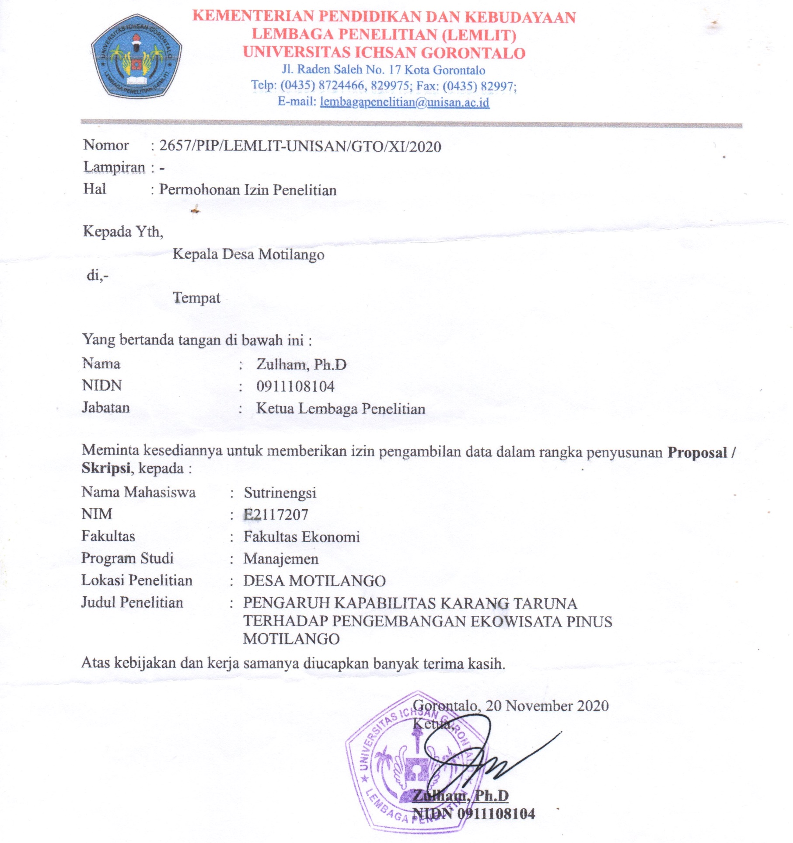
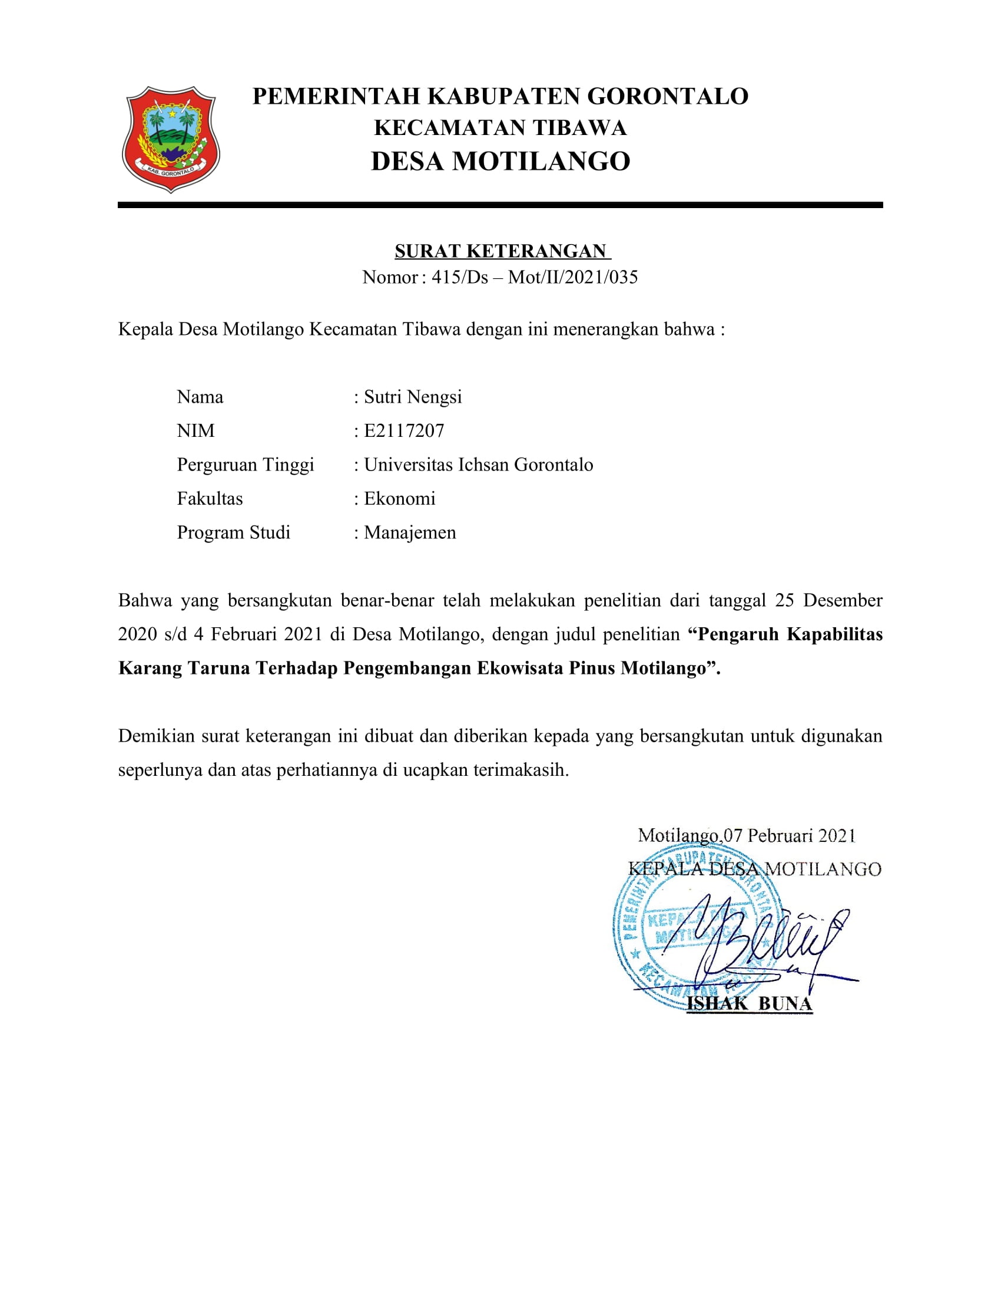
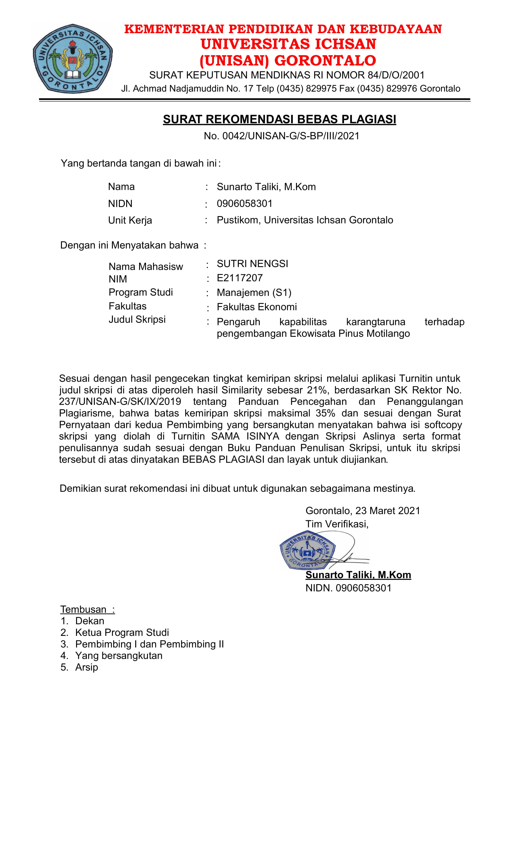
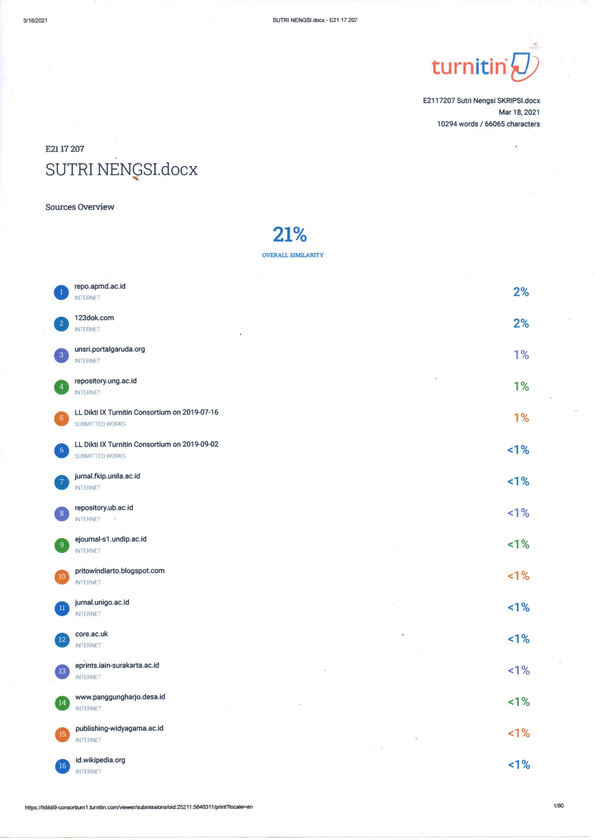
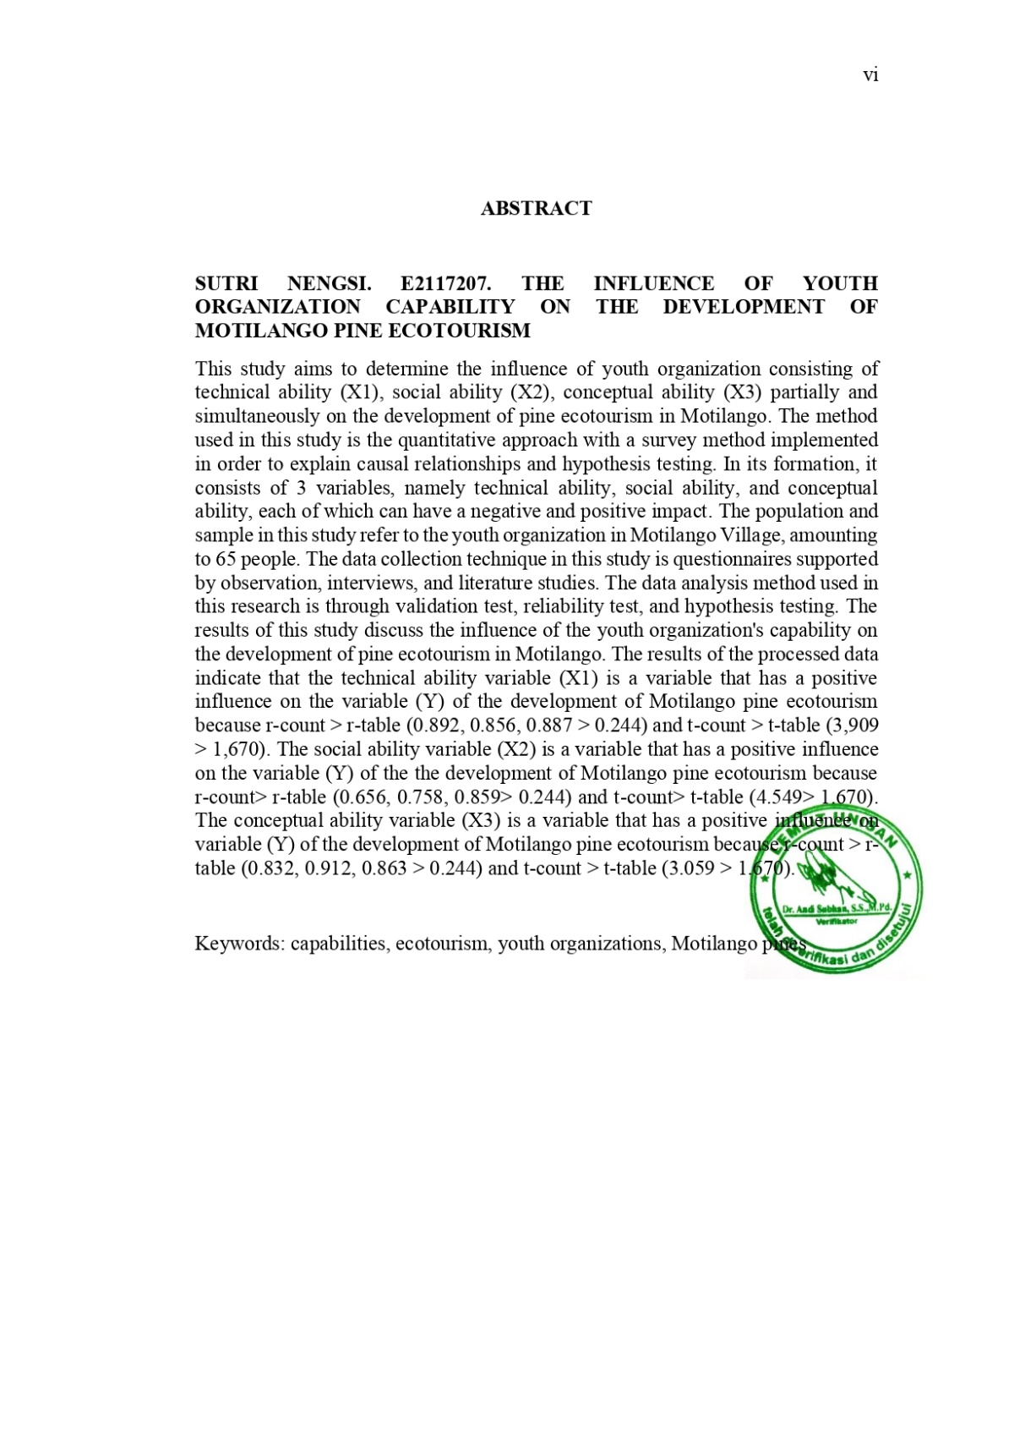
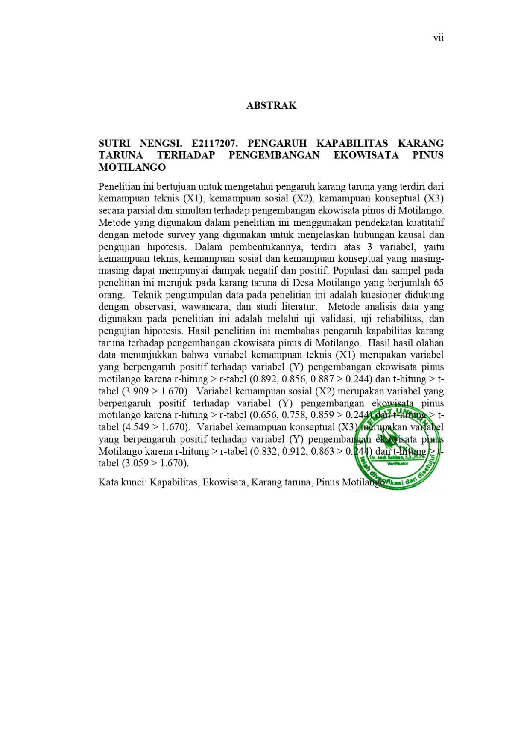
Lampiran 26
CURRICULUM VITAE

    - Identitas Pribadi
Nama : SUTRI NENGSI
Nim : E21 17 207
Tempat/Tanggal/Lahir : Tinukari, 02 April 1999
Jenis Kelamin : Perempuan
Angkatan : 2017
Fakultas : Ekonomi
Jurusan : Program Studi Manajemen
Konsentrasi : SDM (Sumber Daya Manusia)
Agama : Islam
Alamat : Desa Tinukari, Kec. Wawo, Kab. Kolaka Utara, Provinsi Sulawesi Tenggara

    - Riwayat Pendidikan
- Bersekolah di SDN 2 Tinukari, Desa Tinukari, Kec. Wawo, Kab. Kolaka Utara pada tahun 2005.
- Kemudian melanjutkan kejenjang Sekolah Menengah Pertama di SMPN 1 Ranteangin, Desa Wawo, Kec. Wawo, Kab. Kolaka Utara pada tahun 2011.
- Selanjutnya melanjutkan belajar di SMKN 1 Wawo, jurusan Administrasi Perkantoran, Desa Wawo, Kec. Wawo, Kab. Kolaka Utara pada tahun 2014.
- Dan melanjutkan ke perguruan tinggi di Universitas Ichsan Gorontalo, Program Studi Manajemen, Fakultas Ekonomi pada tahun 2017.

